BUDAPESTI MŰSZAKI ÉS GAZDASÁGTUDOMÁNYI EGYETEM
VEGYÉSZMÉRNÖKI ÉS BIOMÉRNÖKI KAR

Ó R A R E N D

2011/2012. TANÉV
II. FÉLÉV

Tartalomjegyzék

Időbeosztás 2
VE 1. évf. 3
BIO 1. évf. 5
KÖR 1. évf. 6
1. évf. keresztfélév 8
VE 2. évf. 9
BIO 2. évf. 11
KÖR 2. évf. 12
2. évf. keresztfélév 13
VE 3. évf. AN 15
VE 3. évf. AV 16
VE 3. évf. GY 17
VE 3. évf. MT 18
BIO 3. évf. AB 19
BIO 3. évf. EG 20
BIO 3. évf. EM 21
BIO 3. évf. KV 22
KÖR 3. évf. KM 23
KÖR 3. évf. KT 24
3. évf. keresztfélév 25
VE 1. évf. MSc 27
GYOGY 1. évf. MSc 29
MSZT 1. évf. MSc 31
BIO 1. évf. MSc 33
KÖR 1. évf. MSc 35
VE 2. évf. MSc 36
GYOGY 2. évf. MSc 37
MSZT 2. évf. MSc 38
BIO 2. évf MSc 39
KÖR 2. évf. MSc 40
U tanterv vegyészmérnöki szak 41
U tanterv biomérnöki szak 43
U tanterv környezetmérnöki szak 44
VEBIO szabadonválasztható tárgyak 45
VEBIO szigorlatok 46
Vegyészmérnök képzés levelező BSc 1. évf. 47
Vegyészmérnök képzés levelező BSc 2. évf. 48
Vegyészmérnök képzés levelező BSc 3. évf. 49
Környezetmérnök képzés levelező MSc 2. évf. 50

A 2011/2012. tanév időbeosztása

2. félév

Regisztrációs hét: január 30. - február 3.

Az első tanítási nap: február 6. (hétfő)

Szorgalmi időszak befejezése: május 11. (péntek)

Diplomamunka leadásának határideje: május 11. (péntek)

Ünnepek: március 15 (csütörtök), április 8-9. (Húsvét),
május 1 (kedd), május 27-28. (Pünkösd)

Vegyész Napok: április . 16-20.
Dékáni szünet: április . 18 (szerda)
(a nappali tagozat órarend szerinti foglalkozásai elmaradnak.)

Munkanap áthelyezés: március 24 (szombat) munkanap
március 16 (péntek) pihenőnap

április 21 (szombat) munkanap
április 30 (hétfő) pihenőnap

Vizsgaidőszak kezdete: május 14. (hétfő)
A BSc és MSc képzésben: május 21. (hétfő)

Vizsgaidőszak befejezése: június 22. (péntek)
A BSc és MSc képzésben: június 18. (hétfő)

A záróvizsga utolsó napja: június 29. (péntek)

Termelési gyakorlatok a szakirányok beosztása szerint.

A 2012/2013. tanév 1. félévének adatai:

Regisztrációs hét: augusztus 27. - augusztus 31.

Az első tanítási nap: szeptember 3. (hétfő)

 | Kód | Tárgykód | Tárgynév | Oktatók | Kkód | KT |  | K | E | G | L | Órarendi információk
1 | 163E | BMETE14AX15 | Fizika 1 - Mechanika | Dr. Márkus Ferenc | C01 | Elm | V | 4 | 2 | 2 | 0 | H:10:15-12:00(F229);
1 | 163E | BMETE14AX15 | Fizika 1 - Mechanika | Dr. Bokor Nándor | C02 | Elm | V | 4 | 2 | 2 | 0 | H:10:15-12:00(K134);
1 | 163G1 | BMETE14AX15 | Fizika 1 - Mechanika | Kály-Kullai Kristóf, Dr. Wittmann Marian | C1 | Gyak | V | 4 | 2 | 2 | 0 | K:08:15-10:00(CH304);
1 | 163G1 | BMETE14AX15 | Fizika 1 - Mechanika | Kály-Kullai Kristóf, Dr. Wittmann Marian | C2 | Gyak | V | 4 | 2 | 2 | 0 | K:08:15-10:00(CH307);
1 | 163G1 | BMETE14AX15 | Fizika 1 - Mechanika | Kály-Kullai Kristóf, Dr. Wittmann Marian | C3 | Gyak | V | 4 | 2 | 2 | 0 | K:08:15-10:00(CH301);
1 | 163G1 | BMETE14AX15 | Fizika 1 - Mechanika | Kály-Kullai Kristóf, Dr. Wittmann Marian | C4 | Gyak | V | 4 | 2 | 2 | 0 | K:08:15-10:00(CH302);
1 | 179E | BMETE90AX17 | Matematika A2c | Dr. Nagy Béla | CV0 | Elm | V | 6 | 4 | 2 | 0 | K:12:15-14:00(CHC14); P:12:15-14:00(CHC14);
1 | 179G | BMETE90AX17 | Matematika A2c |  | CV1 | Gyak | V | 6 | 4 | 2 | 0 | SZE:12:15-14:00(CH307);
1 | 179G | BMETE90AX17 | Matematika A2c |  | CV2 | Gyak | V | 6 | 4 | 2 | 0 | SZE:12:15-14:00(CH301);
1 | 179G | BMETE90AX17 | Matematika A2c |  | CV3 | Gyak | V | 6 | 4 | 2 | 0 | SZE:12:15-14:00(CH302);
1 | 179G | BMETE90AX17 | Matematika A2c |  | CV4 | Gyak | V | 6 | 4 | 2 | 0 | SZE:12:15-14:00(CH304);
1 | 351E | BMEVEFKA304 | Fizikai kémia I | Dr. Grofcsik András | 32 | Elm | V | 5 | 3 | 1 | 0 | SZE:08:15-10:00(CHC14); CS:10:15-12:00(CHC14);
1 | 351G1 | BMEVEFKA304 | Fizikai kémia I | Gyarmati Benjámin Sándor | 33 | Gyak | V | 5 | 3 | 1 | 0 | CS:08:15-10:00(CHA20);
1 | 351G2 | BMEVEFKA304 | Fizikai kémia I | Rolik Zoltán | 34 | Gyak | V | 5 | 3 | 1 | 0 | CS:08:15-10:00(CHA20);
1 | 452E | BMEVEKFA203 | Kémiai technológia | Dr. Pátzay György, Weiser László | új | Elm | F | 3 | 2 | 0 | 0 | K:14:15-16:00(K134);
1 | 605L1 | BMEVESAA209 | Általános kémia labor | Dr. Kovács Ilona | 4 | Lab | F | 5 | 0 | 0 | 6 | H:13:15-19:00(CHALGS);
1 | 605L2 | BMEVESAA209 | Általános kémia labor | Dr. Szieberth Dénes | 5 | Lab | F | 5 | 0 | 0 | 6 | CS:13:15-19:00(CHALGS);
1 | 606E | BMEVESAA208 | Szervetlen kémia | Dr. Nyulászi László | 3 | Elm | F | 3 | 3 | 0 | 0 | H:08:15-10:00(CHC14); SZE:08:15-10:00(CHC14);
1 | 951E | BMEGEVGAV03 | Vegyipari géptan |  | E | Elm | V | 2 | 2 | 0 | 0 | SZE:10:15-12:00(CHC14);
1 | 952G1 | BMEGEVGAV04 | Vegyipari géptan gyakorlat |  | Gy1 | Gyak | F | 3 | 0 | 1 | 2 | H:13:15-16:00(D327);
1 | 952G1 | BMEGEVGAV04 | Vegyipari géptan gyakorlat |  | Gy2 | Gyak | F | 3 | 0 | 1 | 2 | H:13:15-16:00(R511);
1 | 952G1 | BMEGEVGAV04 | Vegyipari géptan gyakorlat |  | L3 | Lab | F | 3 | 0 | 1 | 2 | H:13:15-16:00(L-HIDROLAB);
1 | 952G1 | BMEGEVGAV04 | Vegyipari géptan gyakorlat |  | L4 | Lab | F | 3 | 0 | 1 | 2 | H:13:15-16:00(L-HIDROLAB);
1 | 952G2 | BMEGEVGAV04 | Vegyipari géptan gyakorlat |  | Gy5 | Gyak | F | 3 | 0 | 1 | 2 | CS:13:15-16:00(D327);
1 | 952G2 | BMEGEVGAV04 | Vegyipari géptan gyakorlat |  | Gy6 | Gyak | F | 3 | 0 | 1 | 2 | CS:13:15-16:00(R501);
1 | 952G2 | BMEGEVGAV04 | Vegyipari géptan gyakorlat |  | L7 | Lab | F | 3 | 0 | 1 | 2 | CS:13:15-16:00(L-HIDROLAB);
1 | 952G2 | BMEGEVGAV04 | Vegyipari géptan gyakorlat |  | L8 | Lab | F | 3 | 0 | 1 | 2 | CS:13:15-16:00(L-HIDROLAB);
1 | 952G3 | BMEGEVGAV04 | Vegyipari géptan gyakorlat |  | Gy3 | Gyak | F | 3 | 0 | 1 | 2 | H:13:15-16:00(D327);
1 | 952G3 | BMEGEVGAV04 | Vegyipari géptan gyakorlat |  | Gy4 | Gyak | F | 3 | 0 | 1 | 2 | H:13:15-16:00(R511);
1 | 952G3 | BMEGEVGAV04 | Vegyipari géptan gyakorlat |  | L1 | Lab | F | 3 | 0 | 1 | 2 | H:13:15-16:00(L-HIDROLAB);
1 | 952G3 | BMEGEVGAV04 | Vegyipari géptan gyakorlat |  | L2 | Lab | F | 3 | 0 | 1 | 2 | H:13:15-16:00(L-HIDROLAB);
1 | 952G4 | BMEGEVGAV04 | Vegyipari géptan gyakorlat |  | Gy7 | Gyak | F | 3 | 0 | 1 | 2 | CS:13:15-16:00(D327);
1 | 952G4 | BMEGEVGAV04 | Vegyipari géptan gyakorlat |  | Gy8 | Gyak | F | 3 | 0 | 1 | 2 | CS:13:15-16:00(R501);
1 | 952G4 | BMEGEVGAV04 | Vegyipari géptan gyakorlat |  | L5 | Lab | F | 3 | 0 | 1 | 2 | CS:13:15-16:00(L-HIDROLAB);
1 | 952G4 | BMEGEVGAV04 | Vegyipari géptan gyakorlat |  | L6 | Lab | F | 3 | 0 | 1 | 2 | CS:13:15-16:00(L-HIDROLAB);
1 |  | BMEGT70BS2A | Testnevelés BSc - 2/A |  |  | Gyak | A | 0 | 0 | 2 | 0 | P:08:15-10:00;
1 |  | BMEGT70BS2B | Testnevelés BSc - 2/B |  |  | Gyak | A | 0 | 0 | 2 | 0 | P:08:15-10:00;
1 |  |  | Idegen nyelv |  |  | Gyak | F | 0 | 0 | 4 | 0 | K 10:15-12:00  P 10:15-12:00

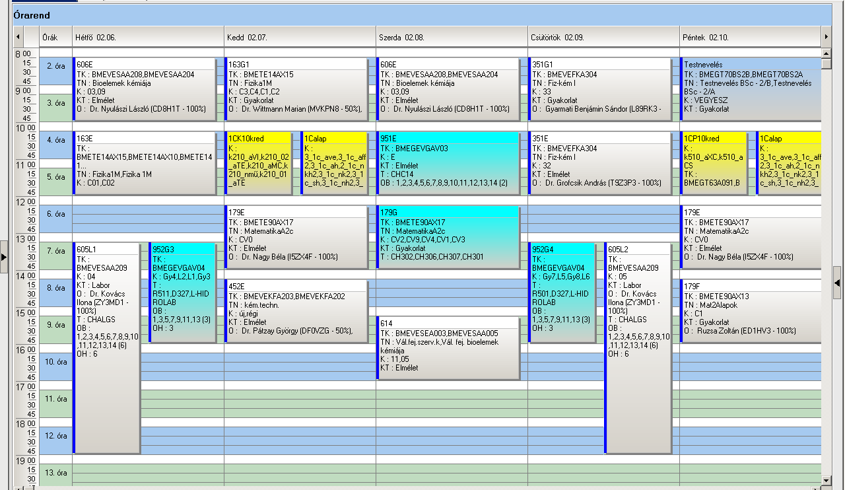

 | Kód | Tárgykód | Tárgynév | Oktatók | Kkód | KT |  | K | E | G | L | Órarendi információk
2 | 163E | BMETE14AX15 | Fizika 1 - Mechanika | Dr. Márkus Ferenc | C01 | Elm | V | 4 | 2 | 2 | 0 | H:10:15-12:00(F229);
2 | 163E | BMETE14AX15 | Fizika 1 - Mechanika | Dr. Bokor Nándor | C02 | Elm | V | 4 | 2 | 2 | 0 | H:10:15-12:00(K134);
2 | 163G2 | BMETE14AX15 | Fizika 1 - Mechanika | Kály-Kullai Kristóf, Dr. Wittmann Marian | C5 | Gyak | V | 4 | 2 | 2 | 0 | CS:08:15-10:00(CH302);
2 | 163G2 | BMETE14AX15 | Fizika 1 - Mechanika | Kály-Kullai Kristóf, Dr. Wittmann Marian | C6 | Gyak | V | 4 | 2 | 2 | 0 | CS:08:15-10:00(CH304);
2 | 163G2 | BMETE14AX15 | Fizika 1 - Mechanika | Kály-Kullai Kristóf, Dr. Wittmann Marian | C7 | Gyak | V | 4 | 2 | 2 | 0 | CS:08:15-10:00(CH307);
2 | 163G2 | BMETE14AX15 | Fizika 1 - Mechanika | Kály-Kullai Kristóf, Dr. Wittmann Marian | C8 | Gyak | V | 4 | 2 | 2 | 0 | CS:08:15-10:00(CH301);
2 | 179E | BMETE90AX17 | Matematika A2c |  | CB0 | Elm | V | 6 | 4 | 2 | 0 | CS:10:15-12:00(K134); P:12:15-14:00(K134);
2 | 179G2 | BMETE90AX17 | Matematika A2c |  | CB1 | Gyak | V | 6 | 4 | 2 | 0 | CS:15:15-17:00(CHA21);
2 | 179G2 | BMETE90AX17 | Matematika A2c |  | CB2 | Gyak | V | 6 | 4 | 2 | 0 | CS:15:15-17:00(CH301);
2 | 179G2 | BMETE90AX17 | Matematika A2c |  | CB3 | Gyak | V | 6 | 4 | 2 | 0 | CS:15:15-17:00(CH302);
2 | 253E | BMEVEMKAKM3 | Mikrobiológia | Dr. Sveiczer Ákos, Dr. Tardy Gábor Márk | 10 | Elm | F | 3 | 2 | 0 | 0 | H:12:15-14:00(CHC14);
2 | 606E | BMEVESAA208 | Szervetlen kémia | Dr. Nyulászi László | 3 | Elm | F | 3 | 3 | 0 | 0 | H:08:15-10:00(CHC14); SZE:08:15-10:00(CHC14);
2 | 607L1 | BMEVESAA210 | Általános és szervetlen kémia labor | Dr. Wagner Ödön | 4 | Lab | F | 5 | 0 | 0 | 6 | K:13:15-19:00(CHALGS);
2 | 607L2 | BMEVESAA210 | Általános és szervetlen kémia labor | Dr. Wagner Ödön | 5 | Lab | F | 5 | 0 | 0 | 6 | SZE:13:15-19:00(CHALGS);
2 | 666E | BMEVESZA204 | Szerves kémia biomérnököknek | Dr. Nagy József | 7 | Elm | V | 6 | 3 | 2 | 0 | H:14:15-17:00(CHA20);
2 | 666G | BMEVESZA204 | Szerves kémia biomérnököknek | Dr. Hornyánszky Gábor | 8 | Gyak | V | 6 | 3 | 2 | 0 | CS:13:15-15:00(CHA21);
2 | 666G | BMEVESZA204 | Szerves kémia biomérnököknek | Nagy Gergely Nándor | 9 | Gyak | V | 6 | 3 | 2 | 0 | CS:13:15-15:00(CH301);
2 | 666G | BMEVESZA204 | Szerves kémia biomérnököknek | Dr. Nagy József | 10 | Gyak | V | 6 | 3 | 2 | 0 | CS:13:15-15:00(CH302);
2 | 951E | BMEGEVGAV03 | Vegyipari géptan |  | E | Elm | V | 2 | 2 | 0 | 0 | SZE:10:15-12:00(CHC14);
2 |  | BMEGT70BS2A | Testnevelés BSc - 2/A |  |  | Gyak | A | 0 | 0 | 2 | 0 | P:08:15-10:00;
2 |  | BMEGT70BS2B | Testnevelés BSc - 2/B |  |  | Gyak | A | 0 | 0 | 2 | 0 | P:08:15-10:00;
2 |  |  | Idegen nyelv |  |  | Gyak | F | 0 | 0 | 4 | 0 | K 10:15-12:00  P 10:15-12:00

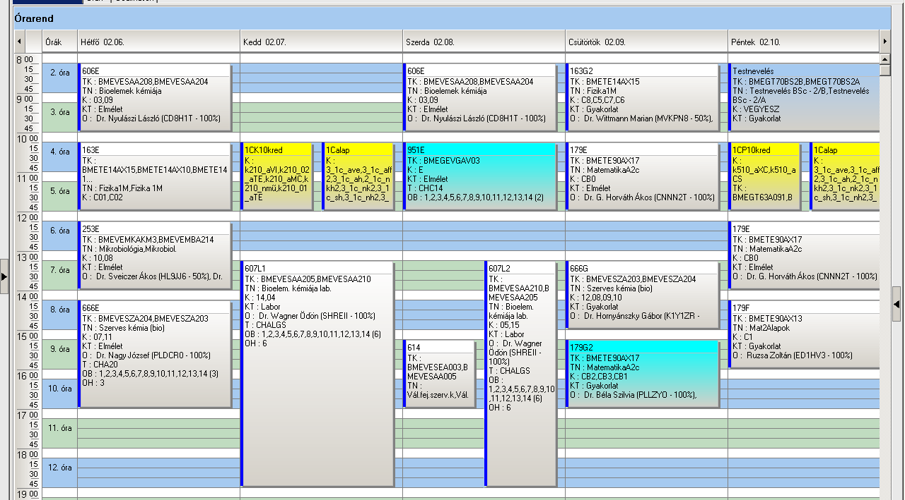

 | Kód | Tárgykód | Tárgynév | Oktatók | Kkód | KT |  | K | E | G | L | Órarendi információk
3 | 101 | BMEEOGTAKM1 | Talajvédelem | Kovács Miklós Dr. | 0 | Elm | F | 2 | 2 | 0 | 0 | H:08:15-10:00(KF88);
3 | 120 | BMEGT20A001 | Menedzsment és vállalkozásgazdaságtan | Erdei János | C4 | Elm | F | 4 | 4 | 0 | 0 | H:10:15-12:00(KF76); SZE:12:15-14:00(CHFMAX);
3 | 161 | BMETE13AX01 | Fizika K2A | Dr. Beleznai Szabolcs, Lenk Sándor | T0 | Elm | V | 4 | 3 | 0 | 0 | SZE:15:15-18:00(CH205);
3 | 179E | BMETE90AX17 | Matematika A2c | Dr. Nagy Béla | CV0 | Elm | V | 6 | 4 | 2 | 0 | K:12:15-14:00(CHC14); P:12:15-14:00(CHC14);
3 | 179G3 | BMETE90AX17 | Matematika A2c |  | CK1 | Gyak | V | 6 | 4 | 2 | 0 | H:14:15-16:00(CH301);
3 | 179G3 | BMETE90AX17 | Matematika A2c |  | CK2 | Gyak | V | 6 | 4 | 2 | 0 | H:14:15-16:00(CH302);
3 | 192 | BMEVIMIA022 | Az informatika alapjai | Dr. Szegi András | 1 | Elm | F | 3 | 2 | 0 | 0 | H:12:15-14:00(CH205);
3 | 451 | BMEVEKTAKM1 | Természetvédelem | Dr. Vajna Tamásné | ewq | Elm | F | 2 | 2 | 0 | 0 | CS:12:15-14:00(CH205);
3 | 602G | BMEVESEAKM2 | Kémia gyakorlat II | Dr. Hornyánszky Gábor, Könczöl László | 8 | Lab | F | 3 | 0 | 0 | 4 | CS:08:15-12:00(CHALGS);
3 | 650 | BMEVESKAKM2 | Kémia II | Dr. Simonné Sarkadi Livia, Dr. Nagy József | 12 | Elm | V | 5 | 4 | 0 | 0 | K:08:15-10:00(CHA20); SZE:10:15-12:00(CHA20);
3 | 957 | BMEGEVGAKM1 | Mérnöki alapok I. |  | E | Elm | V | 3 | 2 | 0 | 0 | K:14:15-16:00(CHA20);
3 |  | BMEGT70BS2A | Testnevelés BSc - 2/A |  |  | Gyak | A | 0 | 0 | 2 | 0 | P:08:15-10:00;
3 |  | BMEGT70BS2B | Testnevelés BSc - 2/B |  |  | Gyak | A | 0 | 0 | 2 | 0 | P:08:15-10:00;
3 |  |  | Idegen nyelv |  |  | Gyak | F | 0 | 0 | 4 | 0 | K 10:15-12:00  P 10:15-12:00

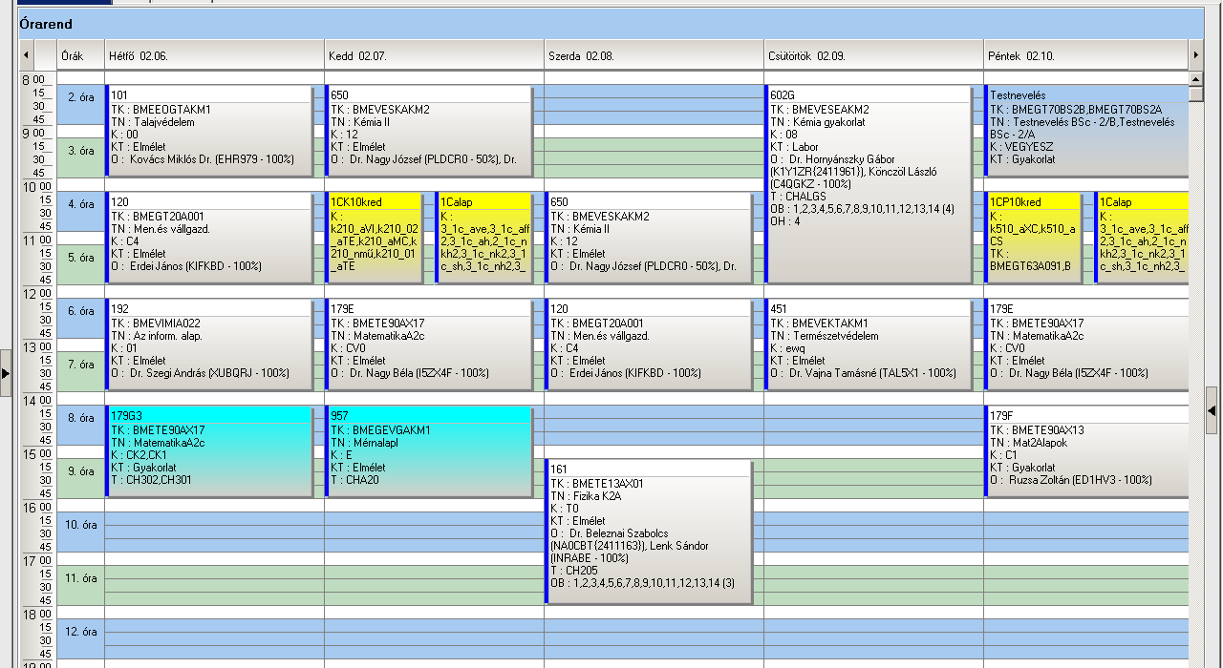

 | Kód | Tárgykód | Tárgynév | Oktatók | Kkód | KT |  | K | E | G | L | Órarendi információk
4 | 183E | BMETE90AX00 | Matematika A1a - Analízis | Dr. Szabó Sándor | C0 | Elm | V | 6 | 4 | 2 | 0 | CS:10:15-12:00(CHA20); P:12:15-14:00(CHA20);
4 | 183G | BMETE90AX00 | Matematika A1a - Analízis |  | C1 | Gyak | V | 6 | 4 | 2 | 0 | H:08:15-10:00(CH301);
4 | 183G | BMETE90AX00 | Matematika A1a - Analízis |  | C2 | Gyak | V | 6 | 4 | 2 | 0 | H:08:15-10:00(CH302);
4 | 551G | BMEVESAA103 | Számítástechnika | Dr. Simon András | VB6 | Gyak | F | 2 | 0 | 2 | 0 | SZE:15:15-17:00(CHFGEP); CS:17:15-19:00(CHFGEP);
4 | 600G | BMEVESEAKM4 | Kémia gyakorlat I | Könczöl László | K12 | Gyak | F | 3 | 0 | 1 | 2 | K:16:15-19:00(CHA20);
4 | 603 | BMEVESAA101 | Általános kémia | Dr. Csonka Gábor | 9 | Elm | V | 5 | 4 | 0 | 0 | SZE:08:15-10:00(CHA20); CS:12:15-14:00(CHA20);
4 | 604G | BMEVESAA105 | Általános kémia gyakorlat biomérnököknek | Könczöl László | B1234 | Gyak | F | 4 | 0 | 3 | 0 | K:16:15-19:00(CHA20);
4 | 604G | BMEVESAA104 | Általános kémia gyakorlat vegyészmérnököknek | Könczöl László | V1234 | Gyak | F | 4 | 0 | 3 | 0 | K:16:15-19:00(CHA20);

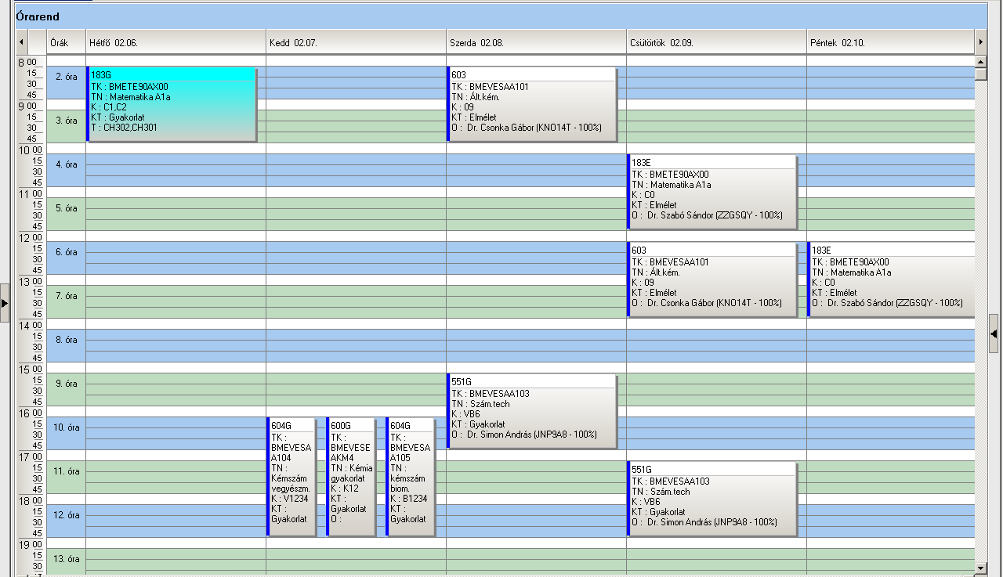

 | Kód | Tárgykód | Tárgynév | Oktatók | Kkód | KT |  | K | E | G | L | Órarendi információk
5 | 354 | BMEVEFAA409 | A nanotechnológia kolloidkém. alapjai | Dr. Hórvölgyi Zoltán | 7 | Elm | F | 3 | 3 | 0 | 0 | H:10:15-12:00(CHC14); P:08:15-10:00(CHC14);
5 | 503E | BMEVEKFA410 | Vegyipari műveletek I | Dr. Deák András | elm | Elm | F | 6 | 3 | 2 | 0 | CS:08:15-10:00(CHC14); P:08:15-10:00(CHC14);
5 | 503G1 | BMEVEKFA410 | Vegyipari műveletek I | Dr. Székely Edit Éva | gy1 | Gyak | F | 6 | 3 | 2 | 0 | K:10:15-12:00(CH301);
5 | 503G1 | BMEVEKFA410 | Vegyipari műveletek I | Vágó Emese Katalin | gy2 | Gyak | F | 6 | 3 | 2 | 0 | K:10:15-12:00(CH302);
5 | 503G2 | BMEVEKFA410 | Vegyipari műveletek I | Dr. Cséfalvay Edit | gy3 | Gyak | F | 6 | 3 | 2 | 0 | CS:10:15-12:00(CH301);
5 | 503G2 | BMEVEKFA410 | Vegyipari műveletek I | Vágó Emese Katalin | gy4 | Gyak | F | 6 | 3 | 2 | 0 | CS:10:15-12:00(CH302);
5 | 503G2 | BMEVEKFA410 | Vegyipari műveletek I | Dr. Deák András | gy5 | Gyak | F | 6 | 3 | 2 | 0 | CS:10:15-12:00(CHA21);
5 | 503G3 | BMEVEKFA410 | Vegyipari műveletek I | Dr. Deák András | gy6 | Gyak | F | 6 | 3 | 2 | 0 | P:10:15-12:00(CHA21);
5 | 556E | BMEVESAA403 | Analitikai kémia labor | Dr. Koczka Béla | 0 | Elm | F | 4 | 1 | 0 | 4 | H:08:15-10:00(K134);
5 | 556L1 | BMEVESAA403 | Analitikai kémia labor | Dr. Koczka Béla | 1 | Lab | F | 4 | 1 | 0 | 4 | H:15:15-19:00(CHFLAB);
5 | 556L2 | BMEVESAA403 | Analitikai kémia labor | Dr. Sztatisz Janisz | 2 | Lab | F | 4 | 1 | 0 | 4 | SZE:08:15-12:00(CHFLAB);
5 | 556L3 | BMEVESAA403 | Analitikai kémia labor | Dr. Simon András | 3 | Lab | F | 4 | 1 | 0 | 4 | CS:13:15-17:00(CHFLAB);
5 | 556L6 | BMEVESAA403 | Analitikai kémia labor | Dr. Sztatisz Janisz | 4 | Lab | F | 4 | 1 | 0 | 4 | K:14:15-18:00(CHFLAB);
5 | 654 | BMEVESZA401 | Szerves kémia II. | Dr. Nagy József | 0 | Elm | V | 4 | 3 | 0 | 0 | SZE:14:15-17:00(CHC14);
5 | 656L1 | BMEVESZA402 | Szerves szintetikus labor | Dr. Hornyánszky Gábor | 0 | Lab | F | 4 | 0 | 0 | 5 | H:14:15-20:00(CH209);
5 | 656L2 | BMEVESZA402 | Szerves szintetikus labor | Dr. Kovács Péter, Kupai József Attila, Dr. Hornyánszky Gábor | 1 | Lab | F | 4 | 0 | 0 | 5 | K:13:15-19:00(CH209);
5 | 656L3 | BMEVESZA402 | Szerves szintetikus labor | Dr. Tóth Tünde, Dr. Nagy József, Dr. Hornyánszky Gábor | 2 | Lab | F | 4 | 0 | 0 | 5 | SZE:08:15-14:00(CH209);
5 | 656L4 | BMEVESZA402 | Szerves szintetikus labor | Móczár Ildikó, Kormos Attila, Dr. Hornyánszky Gábor | 3 | Lab | F | 4 | 0 | 0 | 5 | CS:13:15-19:00(CH209);
5 | 656L5 | BMEVESZA402 | Szerves szintetikus labor | Mészárosné Tőrincsi Mercédesz, Dr. Hornyánszky Gábor | 4 | Lab | F | 4 | 0 | 0 | 5 | P:10:15-17:00(CH209);
5 | 752 | BMEVESTA411 | Szerves vegyipari technológiák | Dr. Keglevich György | 10 | Elm | V | 3 | 2 | 0 | 0 | K:10:15-12:00(CHC14);
5 | 753L1 | BMEVESZA412 | Szerves vegyipari technológiák labor | Csontos István, Dr. Marosi György | 1 | Lab | F | 3 | 0 | 0 | 4 | K:13:15-18:00(F3ALGS);
5 | 753L2 | BMEVESZA412 | Szerves vegyipari technológiák labor | Dr. Marosi György, Csontos István | 2 | Lab | F | 3 | 0 | 0 | 4 | CS:13:15-18:00(F3ALGS);
5 | 754 | BMEVESTA403 | Gyógyszerek | Dr. Faigl Ferenc | 6 | Elm | F | 3 | 2 | 0 | 0 | K:08:15-10:00(CHC14);
5 |  |  | Idegen nyelv |  |  | Gyak | F | 0 | 0 | 4 | 0 | H 15:15-17:00  CS 12:15-14:00

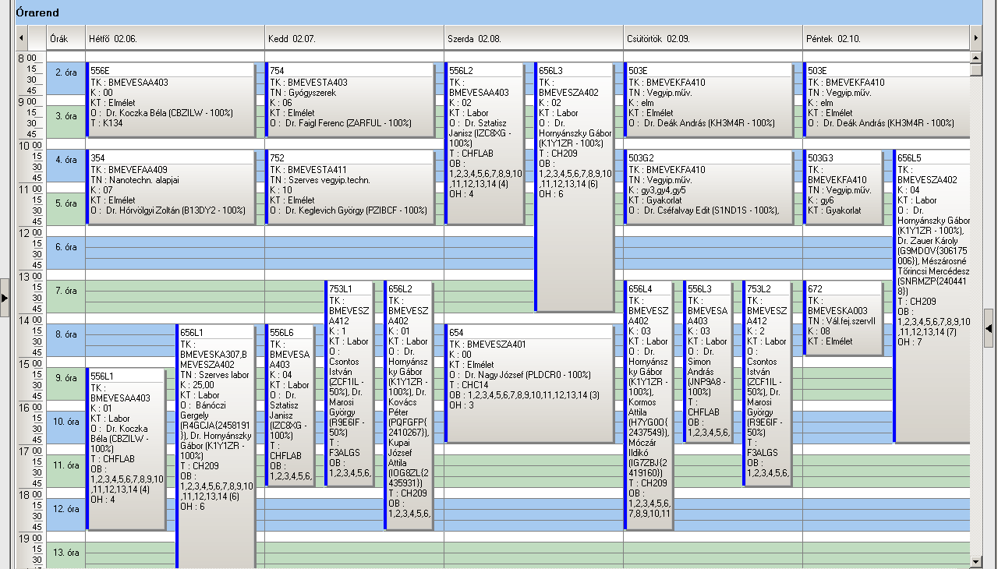

 | Kód | Tárgykód | Tárgynév | Oktatók | Kkód | KT |  | K | E | G | L | Órarendi információk
6 | 205E | BMEVEMBA403 | Biokémia labor | Dr. Simonné Sarkadi Livia, Dr. Szarka András, Dr. Wunderlich Lívius, Dr Vértessy Beáta | 0 | Elm | F | 5 | 1 | 1 | 3 | CS:14:15-16:00(CH205);
6 | 205L1 | BMEVEMBA403 | Biokémia labor | Dr. Simonné Sarkadi Livia, Dr. Szarka András, Dr. Merész Péter, Dr. Tömösközi Sándor, Dr. Örsi Fe... | 1 | Lab | F | 5 | 1 | 1 | 3 | H:08:15-12:00(CH3MK);
6 | 205L2 | BMEVEMBA403 | Biokémia labor | Dr. Simonné Sarkadi Livia, Dr. Szarka András, Dr. Merész Péter, Dr. Tömösközi Sándor, Dr. Örsi Fe... | 2 | Lab | F | 5 | 1 | 1 | 3 | H:14:15-18:00(CH3MK);
6 | 254 | BMEVEMBA401 | Mikrobiológia II. | Dr. Tardy Gábor Márk, Dr. Sveiczer Ákos | 1 | Elm | V | 3 | 2 | 0 | 0 | K:12:15-14:00(K134);
6 | 255 | BMEVEMBA402 | Általános genetika | Dr. Veronika Deák | 1 | Elm | V | 3 | 3 | 0 | 0 | SZE:10:15-12:00(CH205); P:08:15-10:00(CH205);
6 | 256 | BMEVEMKA404 | Biomérnöki műveletek és folyamatok | Dr. Sevella Béla | 11 | Elm | V | 5 | 4 | 0 | 0 | K:08:15-10:00(K150); SZE:08:15-10:00(KM34);
6 | 352E | BMEVEFAA401 | Biológiai rendszerek fizikai kémiája | Dr. Kállay Mihály, Szilágyi András Ferenc Dr. | 18 | Elm | V | 4 | 2 | 1 | 0 | SZE:12:15-14:00(K134);
6 | 352GB | BMEVEFAA401 | Biológiai rendszerek fizikai kémiája | Dr Csontos József | 19 | Gyak | V | 4 | 2 | 1 | 0 | P:12:15-14:00(CH308);
6 | 352GB | BMEVEFAA401 | Biológiai rendszerek fizikai kémiája | Dr. Baranyai Péter | 20 | Gyak | V | 4 | 2 | 1 | 0 | P:12:15-14:00(CH205);
6 | 503E | BMEVEKFA410 | Vegyipari műveletek I | Dr. Deák András | elm | Elm | F | 6 | 3 | 2 | 0 | CS:08:15-10:00(CHC14); P:08:15-10:00(CHC14);
6 | 503G1 | BMEVEKFA410 | Vegyipari műveletek I | Dr. Székely Edit Éva | gy1 | Gyak | F | 6 | 3 | 2 | 0 | K:10:15-12:00(CH301);
6 | 503G1 | BMEVEKFA410 | Vegyipari műveletek I | Vágó Emese Katalin | gy2 | Gyak | F | 6 | 3 | 2 | 0 | K:10:15-12:00(CH302);
6 | 503G2 | BMEVEKFA410 | Vegyipari műveletek I | Dr. Cséfalvay Edit | gy3 | Gyak | F | 6 | 3 | 2 | 0 | CS:10:15-12:00(CH301);
6 | 503G2 | BMEVEKFA410 | Vegyipari műveletek I | Vágó Emese Katalin | gy4 | Gyak | F | 6 | 3 | 2 | 0 | CS:10:15-12:00(CH302);
6 | 503G2 | BMEVEKFA410 | Vegyipari műveletek I | Dr. Deák András | gy5 | Gyak | F | 6 | 3 | 2 | 0 | CS:10:15-12:00(CHA21);
6 | 503G3 | BMEVEKFA410 | Vegyipari műveletek I | Dr. Deák András | gy6 | Gyak | F | 6 | 3 | 2 | 0 | P:10:15-12:00(CHA21);
6 | 555 | BMEVESAA302 | Analitikai kémia I. | Dr. Horvai György, Dr. Pokol György | 2 | Elm | F | 5 | 4 | 0 | 0 | K:14:15-16:00(CHC14); P:10:15-12:00(CHC14);
6 |  |  | Idegen nyelv |  |  | Gyak | F | 0 | 0 | 4 | 0 | H 15:15-17:00  CS 12:15-14:00

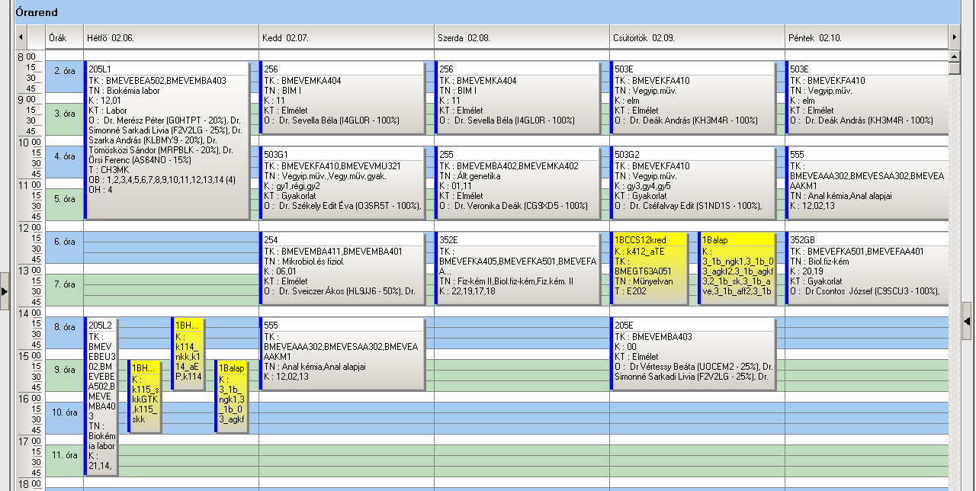

 | Kód | Tárgykód | Tárgynév | Oktatók | Kkód | KT |  | K | E | G | L | Órarendi információk
7 | 114 | BMEGEÁTAKM1 | Az áramlástan alapjai | Suda Jenő Miklós Dr. | V9 | Elm | V | 3 | 2 | 0 | 0 | CS:14:15-16:00(CHA20);
7 | 142 | BMEGT42A005 | Környezetgazdaságtan II. | Princz Jakovics Tibor | 5 | Elm | V | 2 | 2 | 0 | 0 | SZE:16:15-18:00(CHA20);
7 | 155 | BMEGT55A001 | Üzleti jog | Perecz Laszló Dr., Pázmándi Kinga dr. | KM | Elm | F | 2 | 2 | 0 | 0 | P:10:15-12:00(Q-I);
7 | 195 | BMEVIVEA021 | Zaj-rezgés és elektromos mágneses védelem | Dr. Goricsán István, Dr. Szedenik Norbert, Dr. Erdélyi István, Dr. Kiss István | 6 | Elm | V | 3 | 2 | 0 | 0 | CS:08:15-10:00(CH308);
7 | 253E | BMEVEMKAKM3 | Mikrobiológia | Dr. Sveiczer Ákos, Dr. Tardy Gábor Márk | 10 | Elm | F | 3 | 2 | 0 | 0 | H:12:15-14:00(CHC14);
7 | 454 | BMEVEKTAKM3 | Környezeti kémia | Dr. Bajnóczy Gábor | elm | Elm | V | 3 | 2 | 0 | 0 | K:08:15-10:00(CH308);
7 | 508E | BMEVEVMAKM2 | Környezeti eljárástan I | Dr. Mizsey Péter, Dr. Benkő Tamás | elm | Elm | F | 5 | 2 | 0 | 3 | SZE:14:15-16:00(CHA20);
7 | 508G | BMEVEVMAKM2 | Környezeti eljárástan I | Dr. Benkő Tamás | gyak | Gyak | F | 5 | 2 | 0 | 3 | H:10:15-12:00(CHA21);
7 | 508L1 | BMEVEVMAKM2 | Környezeti eljárástan I | Dr. Benkő Tamás, Dr. Cséfalvay Edit | lab1 | Lab | F | 5 | 2 | 0 | 3 | K:10:15-13:00(KM23);
7 | 508L2 | BMEVEVMAKM2 | Környezeti eljárástan I | Dr. Benkő Tamás, Dr. Cséfalvay Edit | lab2 | Lab | F | 5 | 2 | 0 | 3 | K:10:15-13:00(KM23);
7 | 557E | BMEVEAAAKM2 | Környezetvédelmi analitika | Dr. Fekete Jenő | 21 | Elm | F | 7 | 2 | 0 | 4 | SZE:12:15-14:00(CHA21);
7 | 557L | BMEVEAAAKM2 | Környezetvédelmi analitika | Dr. Sztatisz Janisz | 22 | Lab | F | 7 | 2 | 0 | 4 | K:14:15-18:00(CHFLAB);
7 | 751 | BMEVESTAKM1 | Biztonságtechnika | Dr. Farkas László | 9 | Elm | F | 2 | 2 | 0 | 0 | CS:10:15-12:00(F2E);
7 |  |  | Idegen nyelv |  |  | Gyak | F | 0 | 0 | 4 | 0 | H 15:15-17:00  CS 12:15-14:00

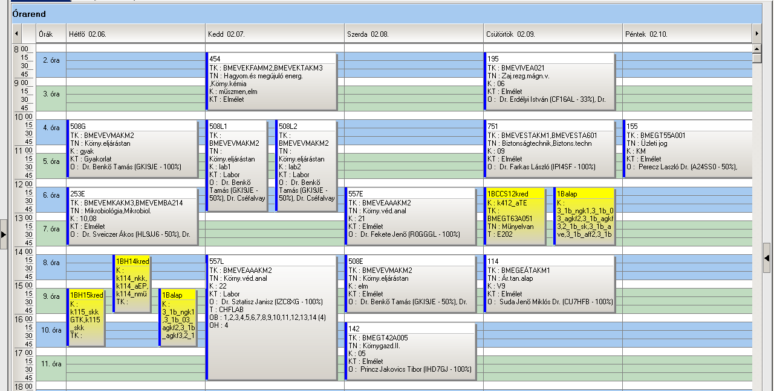

 | Kód | Tárgykód | Tárgynév | Oktatók | Kkód | KT |  | K | E | G | L | Órarendi információk
8 | 166 | BMETE14AX04 | Fizika 1 Elektrodinamika | Dr. Noszticzius Zoltán | C0 | Elm | V | 2 | 2 | 0 | 0 | H:12:15-14:00(F229);
8 | 170L1 | BMETE14AX05 | Fizika laboratóriumi gyakorlatok - | Dr. Wittmann Marian | C1 | Lab | F | 2 | 0 | 0 | 3 | H:14:15-17:00(F32L1);
8 | 170L2 | BMETE14AX05 | Fizika laboratóriumi gyakorlatok - | Dr. Wittmann Marian | C2 | Lab | F | 2 | 0 | 0 | 3 | P:14:15-17:00(F32L2);
8 | 184E | BMETE90AX18 | Matematika A3c vegyész- és biomérnököknek | Dr. Járai Antal | C00 | Elm | V | 4 | 2 | 2 | 0 | H:14:15-16:00(K174);
8 | 184G | BMETE90AX18 | Matematika A3c vegyész- és biomérnököknek | Farkas Lóránt | CV1 | Gyak | V | 4 | 2 | 2 | 0 | SZE:17:15-19:00(CHA21);
8 | 184G2 | BMETE90AX18 | Matematika A3c vegyész- és biomérnököknek | Farkas Lóránt | CB1 | Gyak | V | 4 | 2 | 2 | 0 | SZE:14:15-16:00(CH304);
8 | 201 | BMEVEBEA301 | Biokémia | Dr. Simonné Sarkadi Livia | 10 | Elm | V | 4 | 3 | 0 | 0 | H:14:15-17:00(CHA21);
8 | 204 | BMEVEMBA312 | Mikrobiológia labor | Dr. Janzsó Béla, Dr. Suhajda Ágnes | 12 | Lab | F | 4 | 0 | 0 | 4 | SZE:14:15-18:00(CH2MK);
8 | 351E | BMEVEFKA304 | Fizikai kémia I | Dr. Grofcsik András | 32 | Elm | V | 5 | 3 | 1 | 0 | SZE:08:15-10:00(CHC14); CS:10:15-12:00(CHC14);
8 | 351G1 | BMEVEFKA304 | Fizikai kémia I | Gyarmati Benjámin Sándor | 33 | Gyak | V | 5 | 3 | 1 | 0 | CS:08:15-10:00(CHA20);
8 | 351G2 | BMEVEFKA304 | Fizikai kémia I | Rolik Zoltán | 34 | Gyak | V | 5 | 3 | 1 | 0 | CS:08:15-10:00(CHA20);
8 | 352E | BMEVEFAA405 | Fizikai kémia II | Dr. Kállay Mihály, Szilágyi András Ferenc Dr. | 17 | Elm | V | 4 | 2 | 1 | 0 | SZE:12:15-14:00(K134);
8 | 352GV | BMEVEFAA405 | Fizikai kémia II | Dr. Baranyai Péter | 18 | Gyak | V | 4 | 2 | 1 | 0 | P:12:15-14:00(CH205);
8 | 352GV | BMEVEFAA405 | Fizikai kémia II | Nagy Balázs | 19 | Gyak | V | 4 | 2 | 1 | 0 | P:12:15-14:00(CH308);
8 | 555 | BMEVEAAAKM1 | Analitikai kémia alapjai | Dr. Pokol György, Dr. Horvai György | 13 | Elm | F | 4 | 3 | 1 | 0 | K:14:15-16:00; P:10:15-12:00;
8 | 555 | BMEVESAA302 | Analitikai kémia I. | Dr. Horvai György, Dr. Pokol György | 2 | Elm | F | 5 | 4 | 0 | 0 | K:14:15-16:00(CHC14); P:10:15-12:00(CHC14);
8 | 609 | BMEVESAA301 | Szervetlen kémia labor | Dr. Csonka Gábor | 3 | Lab | F | 3 | 0 | 0 | 4 | SZE:08:15-12:00(CHALGS);
8 | 652E | BMEVESZA301 | Szerves kémia I. | Dr. Huszthy Péter | 5 | Elm | V | 5 | 3 | 2 | 0 | CS:14:15-17:00(CH308);
8 | 652G | BMEVESZA301 | Szerves kémia I. | Kormos Attila | 6 | Gyak | V | 5 | 3 | 2 | 0 | SZE:14:15-16:00(CH301);
8 | 652G | BMEVESZA301 | Szerves kémia I. | Kupai József Attila | 7 | Gyak | V | 5 | 3 | 2 | 0 | SZE:14:15-16:00(CH302);
8 | 653E | BMEVESZA302 | Biomolekulák kémiája | Dr. Poppe László | 4 | Elm | F | 7 | 2 | 0 | 5 | K:16:15-19:00(CH205);
8 | 653L1 | BMEVESZA302 | Biomolekulák kémiája | Boros Zoltán, Dr. Hazai László, Dr. Hornyánszky Gábor | 5 | Lab | F | 7 | 2 | 0 | 5 | H:08:15-13:00(CH209);
8 | 653L2 | BMEVESZA302 | Biomolekulák kémiája | Móczár Ildikó, Dr. Hornyánszky Gábor | 6 | Lab | F | 7 | 2 | 0 | 5 | SZE:15:15-20:00(CH209);

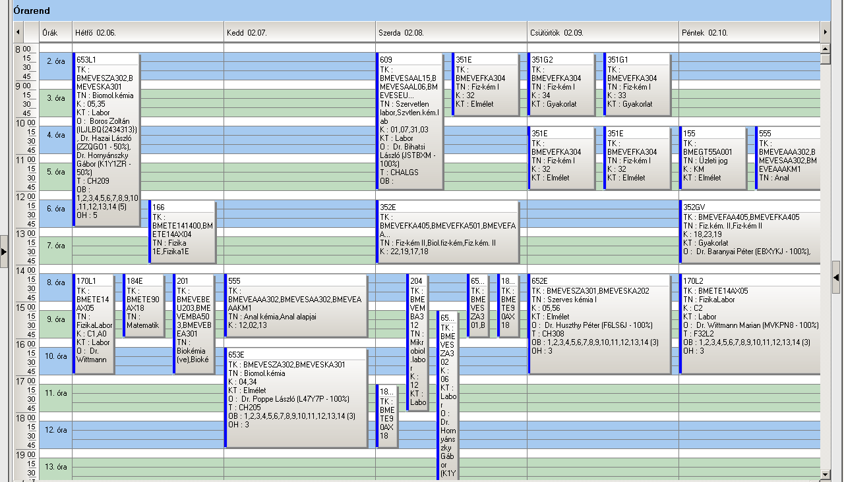

 | Kód | Tárgykód | Tárgynév | Oktatók | Kkód | KT |  | K | E | G | L | Órarendi információk
9 | 120 | BMEGT20A001 | Menedzsment és vállalkozásgazdaságtan | Erdei János | C4 | Elm | F | 4 | 4 | 0 | 0 | H:10:15-12:00(KF76); SZE:12:15-14:00(CHFMAX);
9 | 558 | BMEVEAAA604 | Analitikai és szerkezetvizsgálati labor | Dr. Madarász János | 5 | Lab | F | 3 | 0 | 0 | 3 | P:08:15-14:00(CHFAA);
9 | 559 | BMEVEAAA611 | Kromatográfia | Dr. Fekete Jenő, Dr. Balla József | 5 | Elm | V | 3 | 2 | 0 | 0 | K:08:15-10:00(CH305);
9 | 502 | BMEVEKFA615 | Minőségmenedzsment | Dr. Kemény Sándor, Topár József Dr. | elm | Elm | F | 4 | 3 | 0 | 0 | CS:14:15-17:00(CHC14);
9 | 751 | BMEVESTA601 | Biztonságtechnika | Dr. Farkas László | 9 | Elm | F | 2 | 2 | 0 | 0 | CS:10:15-12:00(F2E);
9 | 515 | BMEVEVMA606 | Kísérletek tervezése és értékelése | Dr. Deák András | elm | Elm | F | 3 | 2 | 1 | 0 | SZE:08:15-11:00(CHA21);
9 | 505L1 | BMEVEVMA613 | Vegyipari műveletek labor | Dr. Székely Edit Éva, Dr. Cséfalvay Edit | lab1 | Lab | F | 3 | 0 | 0 | 3 | K:14:15-17:00(KM23);
9 | 505L2 | BMEVEVMA613 | Vegyipari műveletek labor | Pauer Viktor, Dr. Székely Edit Éva | lab2 | Lab | F | 3 | 0 | 0 | 3 | SZE:14:15-17:00(KM23);
9 | 505L3 | BMEVEVMA613 | Vegyipari műveletek labor | Dr. Cséfalvay Edit, Pauer Viktor | lab3 | Lab | F | 3 | 0 | 0 | 3 | P:10:15-13:00(KM23);
9 |  |  | Idegen nyelv |  |  | Gyak | F | 0 | 0 | 4 | 0 | H 12:15-14:00  CS 08:15-10:00

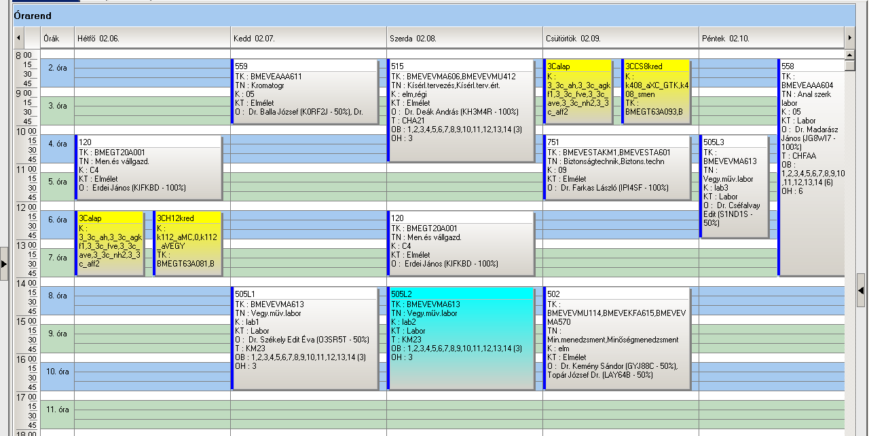

 | Kód | Tárgykód | Tárgynév | Oktatók | Kkód | KT |  | K | E | G | L | Órarendi információk
10 | 120 | BMEGT20A001 | Menedzsment és vállalkozásgazdaságtan | Erdei János | C4 | Elm | F | 4 | 4 | 0 | 0 | H:10:15-12:00(KF76); SZE:12:15-14:00(CHFMAX);
10 | 502 | BMEVEKFA615 | Minőségmenedzsment | Dr. Kemény Sándor, Topár József Dr. | elm | Elm | F | 4 | 3 | 0 | 0 | CS:14:15-17:00(CHC14);
10 | 505L1 | BMEVEVMA613 | Vegyipari műveletek labor | Dr. Székely Edit Éva, Dr. Cséfalvay Edit | lab1 | Lab | F | 3 | 0 | 0 | 3 | K:14:15-17:00(KM23);
10 | 505L2 | BMEVEVMA613 | Vegyipari műveletek labor | Pauer Viktor, Dr. Székely Edit Éva | lab2 | Lab | F | 3 | 0 | 0 | 3 | SZE:14:15-17:00(KM23);
10 | 505L3 | BMEVEVMA613 | Vegyipari műveletek labor | Dr. Cséfalvay Edit, Pauer Viktor | lab3 | Lab | F | 3 | 0 | 0 | 3 | P:10:15-13:00(KM23);
10 | 514E | BMEVEVMA605 | Folyamattan | Dr. Rév Endre | elm | Elm | V | 5 | 3 | 0 | 2 | K:11:15-14:00(CH306);
10 | 514L | BMEVEVMA605 | Folyamattan | Dr. Rév Endre | lab1 | Lab | V | 5 | 3 | 0 | 2 | P:08:15-10:00(F211);
10 | 515 | BMEVEVMA606 | Kísérletek tervezése és értékelése | Dr. Deák András | elm | Elm | F | 3 | 2 | 1 | 0 | SZE:08:15-11:00(CHA21);
10 | 516 | BMEVEVMA607 | Környezetbarát eljárások | Dr. Székely Edit Éva | elm | Elm | V | 4 | 3 | 0 | 0 | K:08:15-11:00(CH306);
10 | 751 | BMEVESTA601 | Biztonságtechnika | Dr. Farkas László | 9 | Elm | F | 2 | 2 | 0 | 0 | CS:10:15-12:00(F2E);
10 |  |  | Idegen nyelv |  |  | Gyak | F | 0 | 0 | 4 | 0 | H 12:15-14:00  CS 08:15-10:00

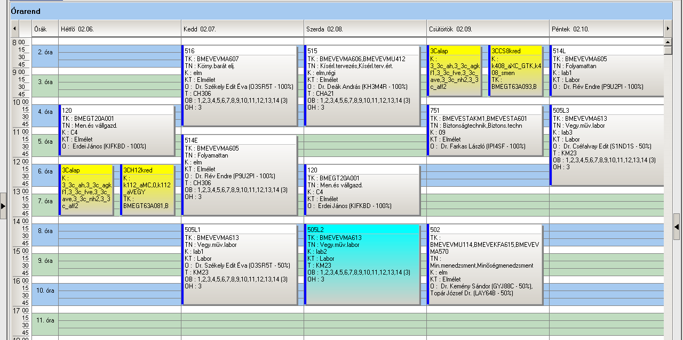

 | Kód | Tárgykód | Tárgynév | Oktatók | Kkód | KT |  | K | E | G | L | Órarendi információk
11 | 120 | BMEGT20A001 | Menedzsment és vállalkozásgazdaságtan | Erdei János | C4 | Elm | F | 4 | 4 | 0 | 0 | H:10:15-12:00(KF76); SZE:12:15-14:00(CHFMAX);
11 | 502 | BMEVEKFA615 | Minőségmenedzsment | Dr. Kemény Sándor, Topár József Dr. | elm | Elm | F | 4 | 3 | 0 | 0 | CS:14:15-17:00(CHC14);
11 | 505L1 | BMEVEVMA613 | Vegyipari műveletek labor | Dr. Székely Edit Éva, Dr. Cséfalvay Edit | lab1 | Lab | F | 3 | 0 | 0 | 3 | K:14:15-17:00(KM23);
11 | 505L2 | BMEVEVMA613 | Vegyipari műveletek labor | Pauer Viktor, Dr. Székely Edit Éva | lab2 | Lab | F | 3 | 0 | 0 | 3 | SZE:14:15-17:00(KM23);
11 | 505L3 | BMEVEVMA613 | Vegyipari műveletek labor | Dr. Cséfalvay Edit, Pauer Viktor | lab3 | Lab | F | 3 | 0 | 0 | 3 | P:10:15-13:00(KM23);
11 | 751 | BMEVESTA601 | Biztonságtechnika | Dr. Farkas László | 9 | Elm | F | 2 | 2 | 0 | 0 | CS:10:15-12:00(F2E);
11 | 755 | BMEVESTA606 | Gyógyszerkémiai alapfolyamatok | Dr. Faigl Ferenc | 7 | Elm | V | 2 | 2 | 0 | 0 | P:08:15-10:00(CH308);
11 | 756E | BMEVESTA607 | Gyógyszerkészítmények formálása | Dr. Marosi György | 6 | Elm | V | 3 | 2 | 0 | 1 | H:08:15-10:00(CHA21);
11 | 756L | BMEVESTA607 | Gyógyszerkészítmények formálása | Dr. Marosi György | 08L | Lab | V | 3 | 2 | 0 | 1 | SZE:08:15-12:00(F2MST);
11 |  |  | Idegen nyelv |  |  | Gyak | F | 0 | 0 | 4 | 0 | H 12:15-14:00  CS 08:15-10:00

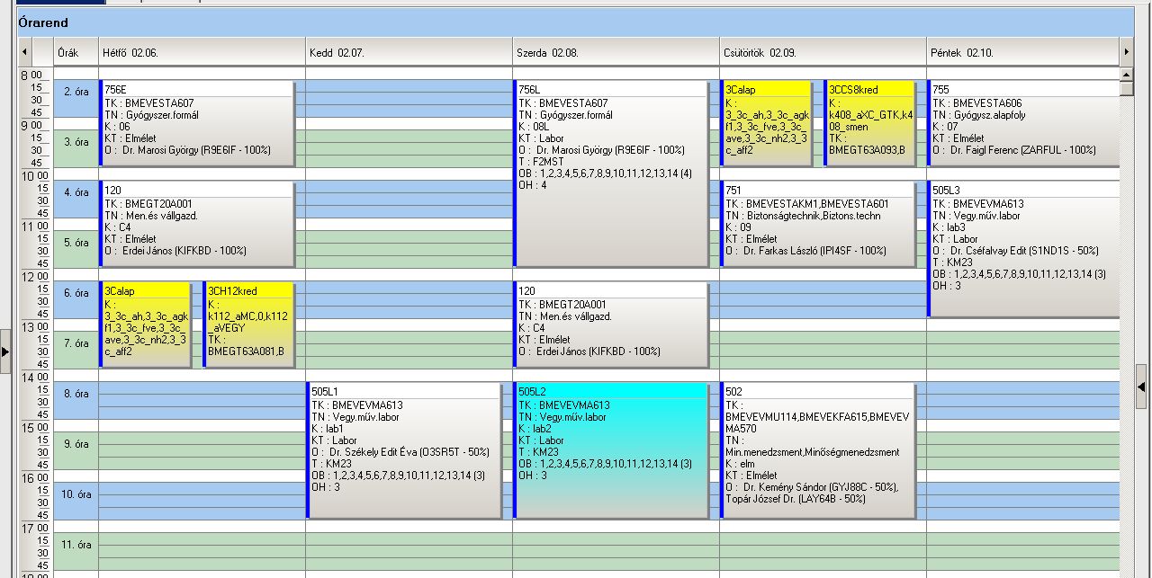

 | Kód | Tárgykód | Tárgynév | Oktatók | Kkód | KT |  | K | E | G | L | Órarendi információk
12 | 120 | BMEGT20A001 | Menedzsment és vállalkozásgazdaságtan | Erdei János | C4 | Elm | F | 4 | 4 | 0 | 0 | H:10:15-12:00(KF76); SZE:12:15-14:00(CHFMAX);
12 | 357 | BMEVEFKA603 | Felületek fizikai kémiája | Dr. Nagyné László Krisztina | 6 | Elm | V | 3 | 2 | 0 | 0 | P:08:15-10:00(F1MFK);
12 | 404L | BMEVEMGA603 | Anyagtudományi labor | Dr. Csiszár Emilia | 10 | Lab | F | 3 | 0 | 0 | 4 | K:08:15-12:00(HF4);
12 | 404L | BMEVEMGA603 | Anyagtudományi labor | Dr. Csiszár Emilia | 11 | Lab | F | 3 | 0 | 0 | 4 | K:08:15-12:00(HF4);
12 | 405E | BMEVEMGA608 | Műanyagok feldolgozása | Dr. Pukánszky Béla | 12 | Elm | V | 7 | 4 | 0 | 5 | H:14:15-16:00(HF2); SZE:08:15-10:00(HF2);
12 | 405L1 | BMEVEMGA608 | Műanyagok feldolgozása | Dr. Pukánszky Béla | 13 | Lab | V | 7 | 4 | 0 | 5 | K:08:15-13:00(HF4);
12 | 405L2 | BMEVEMGA608 | Műanyagok feldolgozása | Dr. Pukánszky Béla | 14 | Lab | V | 7 | 4 | 0 | 5 | K:14:15-19:00(H14);
12 | 407 | BMEVEMGA610 | Polimerek adalékanyagai | Móczó János Dr | 8 | Elm | V | 2 | 2 | 0 | 0 | P:08:15-10:00(HF2);
12 | 408 | BMEVEMGA613 | Fémek, kerámiák és társított rendszereik | Dr. Szépvölgyi János | 4 | Elm | V | 4 | 4 | 0 | 0 | SZE:14:15-16:00(HF2); P:13:15-15:00(HF2);
12 | 409E | BMEVEMGA617 | Textilkémiai technológia I | Dr. Csiszár Emilia | 7 | Elm | V | 7 | 3 | 0 | 4 | SZE:08:15-11:00(HF3);
12 | 409L | BMEVEMGA617 | Textilkémiai technológia I | Dr. Csiszár Emilia | 8 | Lab | V | 7 | 3 | 0 | 4 | P:08:15-12:00(HF4);
12 | 410 | BMEGEPTAKV1 | Textilmechanikai technológia |  | 4 | Elm | F | 2 | 2 | 0 | 0 | SZE:17:15-19:00(MT_PTEA);
12 | 502 | BMEVEKFA615 | Minőségmenedzsment | Dr. Kemény Sándor, Topár József Dr. | elm | Elm | F | 4 | 3 | 0 | 0 | CS:14:15-17:00(CHC14);
12 | 505L1 | BMEVEVMA613 | Vegyipari műveletek labor | Dr. Székely Edit Éva, Dr. Cséfalvay Edit | lab1 | Lab | F | 3 | 0 | 0 | 3 | K:14:15-17:00(KM23);
12 | 505L2 | BMEVEVMA613 | Vegyipari műveletek labor | Pauer Viktor, Dr. Székely Edit Éva | lab2 | Lab | F | 3 | 0 | 0 | 3 | SZE:14:15-17:00(KM23);
12 | 505L3 | BMEVEVMA613 | Vegyipari műveletek labor | Dr. Cséfalvay Edit, Pauer Viktor | lab3 | Lab | F | 3 | 0 | 0 | 3 | P:10:15-13:00(KM23);
12 | 751 | BMEVESTA601 | Biztonságtechnika | Dr. Farkas László | 9 | Elm | F | 2 | 2 | 0 | 0 | CS:10:15-12:00(F2E);
12 |  |  | Idegen nyelv |  |  | Gyak | F | 0 | 0 | 4 | 0 | H 12:15-14:00  CS 08:15-10:00

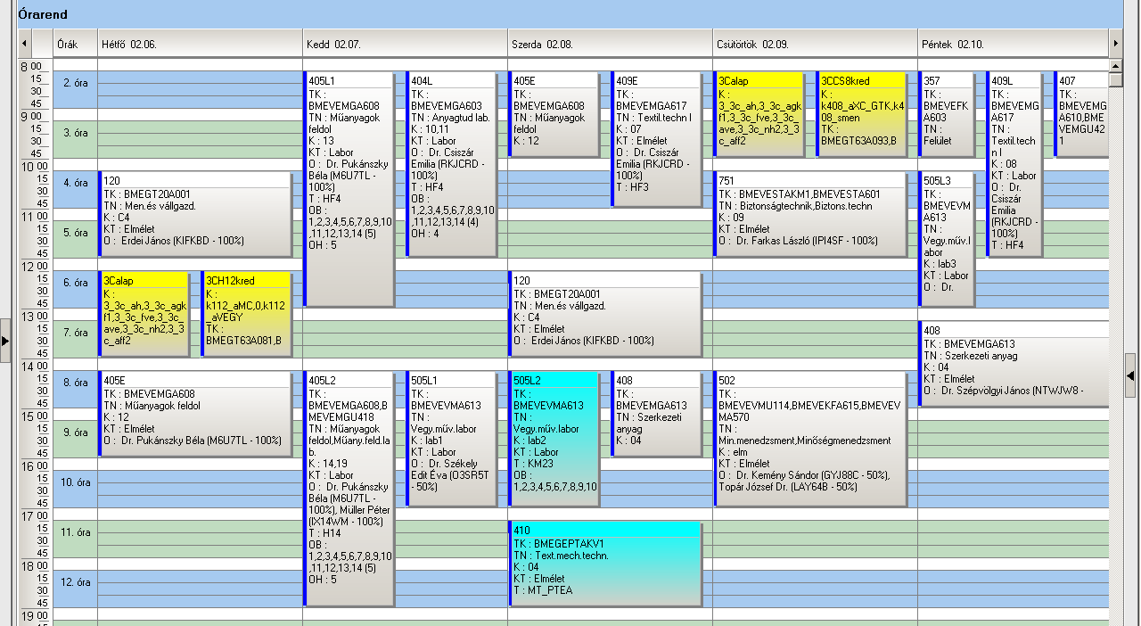

 | Kód | Tárgykód | Tárgynév | Oktatók | Kkód | KT |  | K | E | G | L | Órarendi információk
13 | 208 | BMEVEBEA606 | Élelmiszeripari technológia | Dr. Merész Péter | 9 | Elm | V | 2 | 2 | 0 | 0 | CS:12:15-14:00(CH308);
13 | 259 | BMEVEMKA607 | Biotermék technológia | Dr. Pécs Miklós | 7 | Elm | V | 4 | 3 | 0 | 0 | SZE:14:15-17:00(CHA21);
13 | 260 | BMEVEMKA610 | Mezőgazdasági iparok technológiája | Dr. Dienes Dóra, Dr. Barta Zsolt | 6 | Elm | V | 2 | 2 | 0 | 0 | SZE:08:15-10:00(CH308);
13 | 401 | BMEVEMGA607 | Műanyagok biomérnököknek | Dr. Pukánszky Béla | 9 | Elm | V | 2 | 2 | 0 | 0 | SZE:12:15-14:00(CHA20);
13 | 502 | BMEVEKFA615 | Minőségmenedzsment | Dr. Kemény Sándor, Topár József Dr. | elm | Elm | F | 4 | 3 | 0 | 0 | CS:14:15-17:00(CHC14);
13 | 511E | BMEVEVMA403 | Biometria | Dr. Kemény Sándor | elm | Elm | F | 3 | 2 | 1 | 0 | H:08:15-10:00(CH205);
13 | 511G | BMEVEVMA403 | Biometria | Dr. Kemény Sándor | gyak | Gyak | F | 3 | 2 | 1 | 0 | K:14:15-16:00(CH205);
13 | 751 | BMEVESTA601 | Biztonságtechnika | Dr. Farkas László | 9 | Elm | F | 2 | 2 | 0 | 0 | CS:10:15-12:00(F2E);
13 |  |  | Idegen nyelv |  |  | Gyak | F | 0 | 0 | 4 | 0 | H 12:15-14:00  CS 08:15-10:00

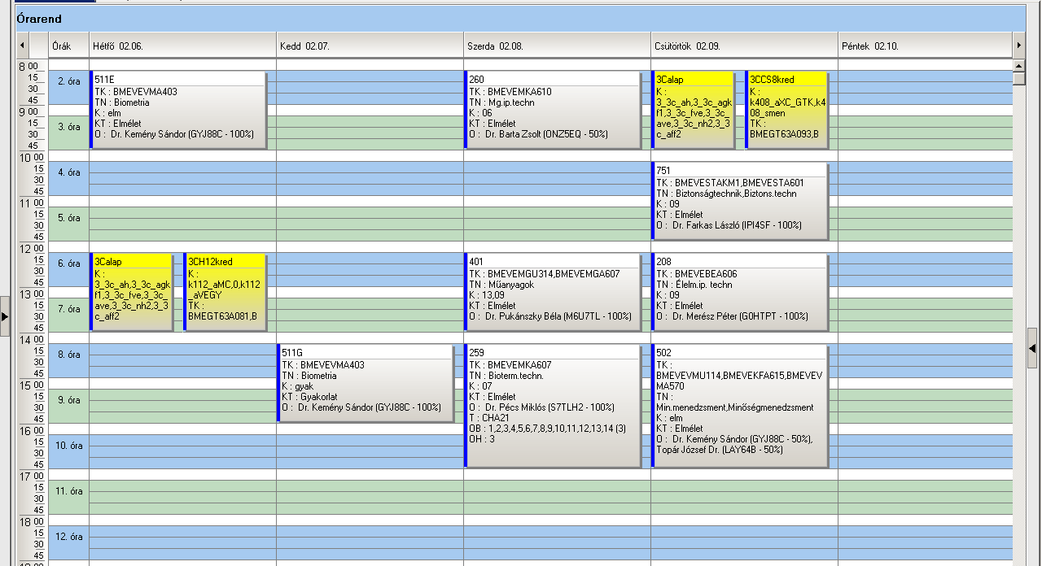

 | Kód | Tárgykód | Tárgynév | Oktatók | Kkód | KT |  | K | E | G | L | Órarendi információk
14 | 210 | BMEVEBEA611 | Klinikai kémia | Dr. Szarka András | 11 | Elm | V | 5 | 3 | 0 | 1 | K:10:15-13:00(CH307);
 | 210 | BMEVEBEA611 | Klinikai kémia | Dr. Szarka András | 12 | Lab | V | 5 | 3 | 0 | 1 | K:10:15-13:00(CH307);
 | 311 | BMEVESOA604 | Kórélettan | Tornoci László | 4 | Elm | V | 5 | 4 | 0 | 0 | SZE:08:15-12:00(SOTE);
14 | 401 | BMEVEMGA607 | Műanyagok biomérnököknek | Dr. Pukánszky Béla | 9 | Elm | V | 2 | 2 | 0 | 0 | SZE:12:15-14:00(CHA20);
14 | 502 | BMEVEKFA615 | Minőségmenedzsment | Dr. Kemény Sándor, Topár József Dr. | elm | Elm | F | 4 | 3 | 0 | 0 | CS:14:15-17:00(CHC14);
14 | 511E | BMEVEVMA403 | Biometria | Dr. Kemény Sándor | elm | Elm | F | 3 | 2 | 1 | 0 | H:08:15-10:00(CH205);
14 | 511G | BMEVEVMA403 | Biometria | Dr. Kemény Sándor | gyak | Gyak | F | 3 | 2 | 1 | 0 | K:14:15-16:00(CH205);
14 | 751 | BMEVESTA601 | Biztonságtechnika | Dr. Farkas László | 9 | Elm | F | 2 | 2 | 0 | 0 | CS:10:15-12:00(F2E);
14 |  |  | Idegen nyelv |  |  | Gyak | F | 0 | 0 | 4 | 0 | H 12:15-14:00  CS 08:15-10:00

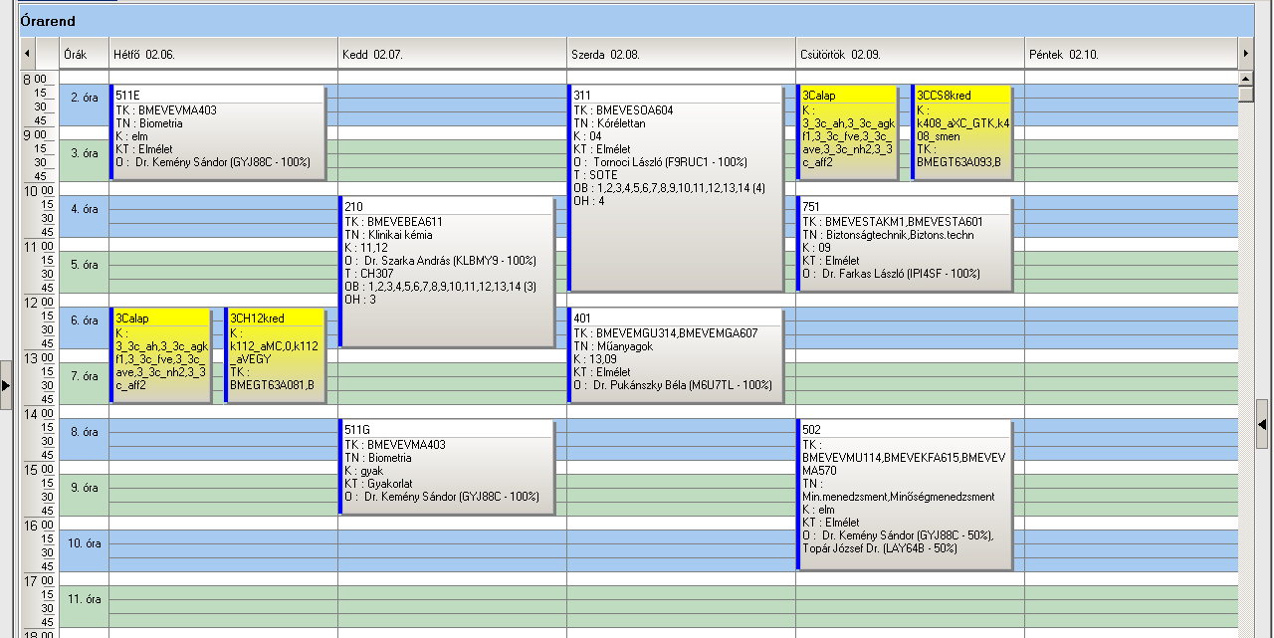

 | Kód | Tárgykód | Tárgynév | Oktatók | Kkód | KT |  | K | E | G | L | Órarendi információk
15 | 208 | BMEVEBEA606 | Élelmiszeripari technológia | Dr. Merész Péter | 9 | Elm | V | 2 | 2 | 0 | 0 | CS:12:15-14:00(CH308);
15 | 258E | BMEVEMKA606 | Élelmiszeripari mikrobiológia | Dr. Suhajda Ágnes | 10 | Elm | F | 4 | 2 | 0 | 2 | SZE:10:15-12:00(CH302);
 | 258L | BMEVEMKA606 | Élelmiszeripari mikrobiológia | Dr. Suhajda Ágnes | 11 | Lab | F | 4 | 2 | 0 | 2 | H:14:15-16:00(CH2MK);
15 | 260 | BMEVEMKA610 | Mezőgazdasági iparok technológiája | Dr. Dienes Dóra, Dr. Barta Zsolt | 6 | Elm | V | 2 | 2 | 0 | 0 | SZE:08:15-10:00(CH308);
15 | 401 | BMEVEMGA607 | Műanyagok biomérnököknek | Dr. Pukánszky Béla | 9 | Elm | V | 2 | 2 | 0 | 0 | SZE:12:15-14:00(CHA20);
15 | 502 | BMEVEKFA615 | Minőségmenedzsment | Dr. Kemény Sándor, Topár József Dr. | elm | Elm | F | 4 | 3 | 0 | 0 | CS:14:15-17:00(CHC14);
15 | 511E | BMEVEVMA403 | Biometria | Dr. Kemény Sándor | elm | Elm | F | 3 | 2 | 1 | 0 | H:08:15-10:00(CH205);
15 | 511G | BMEVEVMA403 | Biometria | Dr. Kemény Sándor | gyak | Gyak | F | 3 | 2 | 1 | 0 | K:14:15-16:00(CH205);
15 | 751 | BMEVESTA601 | Biztonságtechnika | Dr. Farkas László | 9 | Elm | F | 2 | 2 | 0 | 0 | CS:10:15-12:00(F2E);
15 |  |  | Idegen nyelv |  |  | Gyak | F | 0 | 0 | 4 | 0 | H 12:15-14:00  CS 08:15-10:00

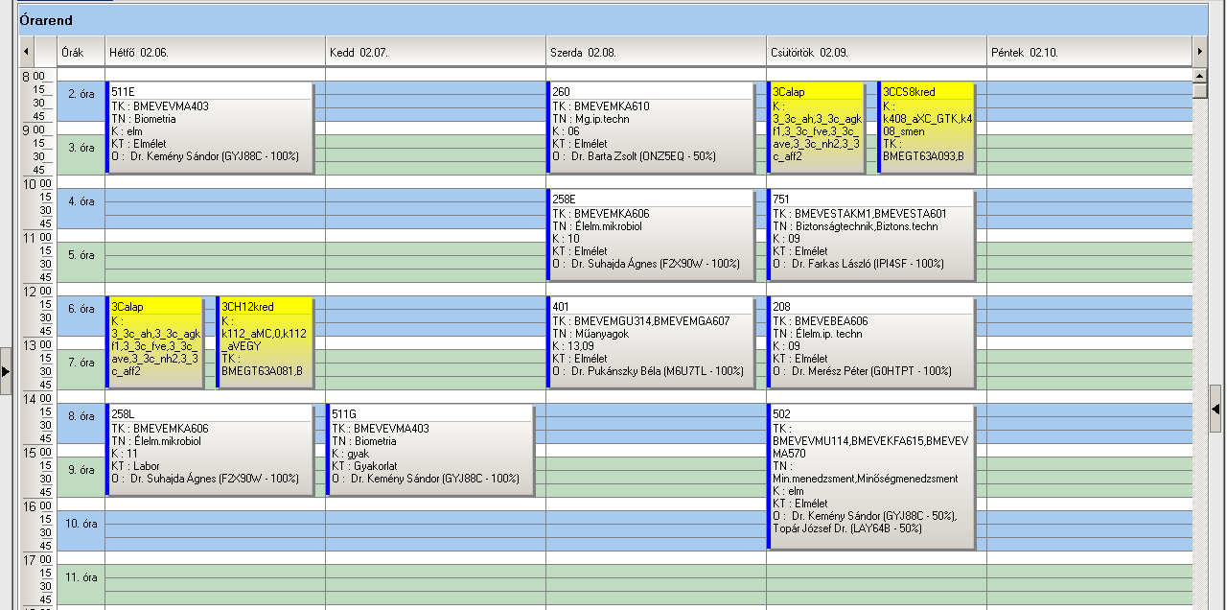

 | Kód | Tárgykód | Tárgynév | Oktatók | Kkód | KT |  | K | E | G | L | Órarendi információk
16 | 401 | BMEVEMGA607 | Műanyagok biomérnököknek | Dr. Pukánszky Béla | 9 | Elm | V | 2 | 2 | 0 | 0 | SZE:12:15-14:00(CHA20);
16 | 462E | BMEVEKTA604 | Levegő és vízvédelem | Dr. Benkő Tamás | elm | Elm | V | 4 | 2 | 0 | 2 | H:14:15-16:00(CH307);
16 | 462L | BMEVEKTA604 | Levegő és vízvédelem | Dr. Benkő Tamás | lab | Lab | V | 4 | 2 | 0 | 2 | SZE:08:15-12:00(F211);
16 | 502 | BMEVEKFA615 | Minőségmenedzsment | Dr. Kemény Sándor, Topár József Dr. | elm | Elm | F | 4 | 3 | 0 | 0 | CS:14:15-17:00(CHC14);
16 | 511E | BMEVEVMA403 | Biometria | Dr. Kemény Sándor | elm | Elm | F | 3 | 2 | 1 | 0 | H:08:15-10:00(CH205);
16 | 511G | BMEVEVMA403 | Biometria | Dr. Kemény Sándor | gyak | Gyak | F | 3 | 2 | 1 | 0 | K:14:15-16:00(CH205);
16 | 513E | BMEVEVMA602 | Biológiai víz és szennyvíztechnológia | Dr. Csikor Zsolt | elm | Elm | V | 4 | 2 | 0 | 2 | K:12:15-14:00(CH305);
16 | 513L | BMEVEVMA602 | Biológiai víz és szennyvíztechnológia | Dr. Csikor Zsolt | lab | Lab | V | 4 | 2 | 0 | 2 | SZE:08:15-12:00(DFcsarnok);
16 | 751 | BMEVESTA601 | Biztonságtechnika | Dr. Farkas László | 9 | Elm | F | 2 | 2 | 0 | 0 | CS:10:15-12:00(F2E);
16 |  |  | Idegen nyelv |  |  | Gyak | F | 0 | 0 | 4 | 0 | H 12:15-14:00  CS 08:15-10:00

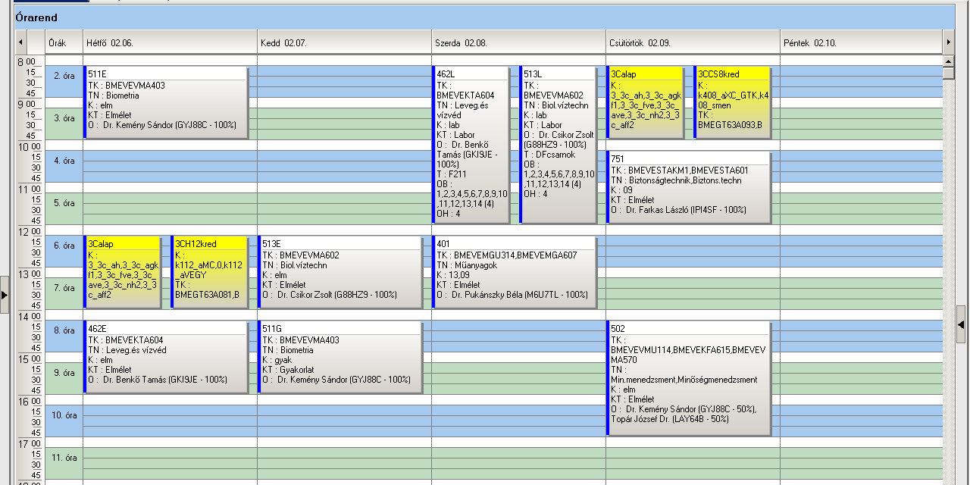

 | Kód | Tárgykód | Tárgynév | Oktatók | Kkód | KT |  | K | E | G | L | Órarendi információk
17 | 105 | BMEEOVKAKM3 | Környezeti kárelhárítás | Fleit Ernő Dr. | 0 | Elm | V | 2 | 2 | 0 | 0 | CS:14:15-16:00(KF88);
17 | 109 | BMEEOFTAKM2 | Térinformatika | Szabó György Dr. | 1 | Gyak | F | 2 | 0 | 2 | 0 | K:15:15-17:00(KF86);
17 | 147 | BMEGT42A021 | Komplex környezetgazdálkodási gyakorlatok II. | Princz Jakovics Tibor | 6 | Elm | F | 3 | 0 | 3 | 0 | SZE:12:15-15:00;
 | 148 | BMEGT42A022 | Környezetértékelés és kockázatkezelés | Csete Mária | 4 | Elm | V | 3 | 0 | 2 | 0 | CS:12:15-14:00(CH307);
17 | 157 | BMEKOVJA901 | Környezeti hatásvizsgálat |  | EA | Elm | V | 3 | 2 | 0 | 0 | CS:16:15-18:00(CH205);
17 | 455 | BMEVEKTAKM5 | Környezetvédelmi analitika és technológia labor | Weiser László, Dr. Koczka Béla | lab | Lab | F | 5 | 0 | 0 | 5 | K:08:15-13:00(F2ALGS);
17 | 510 | BMEVEVMAKM4 | Szennyvíztisztítási technológiák | Dr. Csikor Zsolt | fsd | Elm | F | 3 | 2 | 0 | 0 | H:14:15-16:00(CH308);
17 |  |  | Idegen nyelv |  |  | Gyak | F | 0 | 0 | 4 | 0 | H 12:15-14:00  CS 08:15-10:00

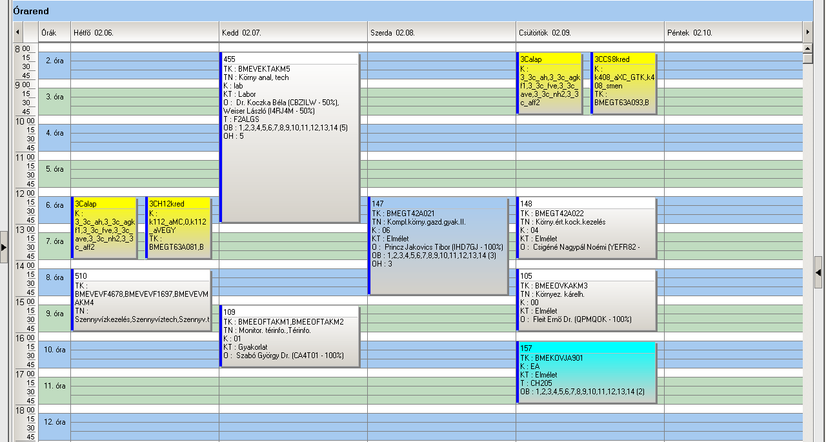

 | Kód | Tárgykód | Tárgynév | Oktatók | Kkód | KT |  | K | E | G | L | Órarendi információk
18 | 105 | BMEEOVKAKM3 | Környezeti kárelhárítás | Fleit Ernő Dr. | 0 | Elm | V | 2 | 2 | 0 | 0 | CS:14:15-16:00(KF88);
18 | 109 | BMEEOFTAKM1 | Monitoring és térinformatika | Winkler Gusztáv Dr. | 1 | Gyak | F | 2 | 0 | 2 | 0 | K:15:15-17:00(KF86);
18 | 115 | BMEGEGEAVKT | Környezetbarát tervezés |  | 0 | Elm | F | 3 | 2 | 0 | 0 | SZE:12:15-14:00(KF84);
18 | 157 | BMEKOVJA901 | Környezeti hatásvizsgálat |  | EA | Elm | V | 3 | 2 | 0 | 0 | CS:16:15-18:00(CH205);
18 | 190 | BMEVIVEA023 | Villamos rendszerek környezeti hatásai | Dr. Tamus Zoltán Ádám, Dr. Szedenik Norbert, Dr. Berta István | 5 | Elm | V | 3 | 2 | 0 | 0 | SZE:10:15-12:00(KF84);
18 | 455 | BMEVEKTAKM5 | Környezetvédelmi analitika és technológia labor | Weiser László, Dr. Koczka Béla | lab | Lab | F | 5 | 0 | 0 | 5 | K:08:15-13:00(F2ALGS);
18 | 510 | BMEVEVMAKM4 | Szennyvíztisztítási technológiák | Dr. Csikor Zsolt | fsd | Elm | F | 3 | 2 | 0 | 0 | H:14:15-16:00(CH308);
18 |  |  | Idegen nyelv |  |  | Gyak | F | 0 | 0 | 4 | 0 | H 12:15-14:00  CS 08:15-10:00

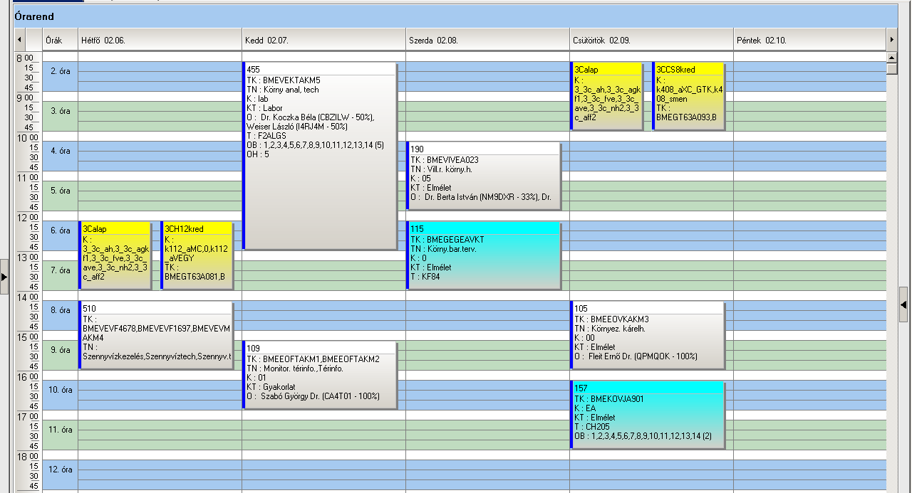

 | Kód | Tárgykód | Tárgynév | Oktatók | Kkód | KT |  | K | E | G | L | Órarendi információk
19 | 155 | BMEGT55A001 | Üzleti jog | Perecz Laszló Dr., Pázmándi Kinga dr. | KM | Elm | F | 2 | 2 | 0 | 0 | P:10:15-12:00(Q-I);
19 | 201 | BMEVEBEA301 | Biokémia | Dr. Simonné Sarkadi Livia | 10 | Elm | V | 4 | 3 | 0 | 0 | H:14:15-17:00(CHA21);
19 | 201 | BMEVEMBA503 | Biokémia vegyészeknek | Dr. Simonné Sarkadi Livia | 6 | Elm | V | 4 | 3 | 0 | 0 | H:14:15-17:00(CHA21);
19 | 205L1 | BMEVEBEA502 | Biokémia labor | Dr. Simonné Sarkadi Livia, Dr. Tömösközi Sándor, Dr. Szarka András, Dr. Merész Péter, Dr. Örsi Fe... | 12 | Lab | F | 4 | 0 | 0 | 4 | H:08:15-12:00(CH3MK);
19 | 205L3 | BMEVEBEA502 | Biokémia labor | Dr. Simonné Sarkadi Livia, Dr. Tömösközi Sándor, Dr. Szarka András, Dr. Merész Péter, Dr. Örsi Fe... | 13 | Lab | F | 4 | 0 | 0 | 4 | K:08:15-12:00(CH3MK);
19 | 352E | BMEVEFKA405 | Fizikai kémia II | Dr. Kállay Mihály, Szilágyi András Ferenc Dr. | 22 | Elm | V | 4 | 3 | 1 | 0 | SZE:12:15-14:00(K134);
19 | 352E | BMEVEFKA501 | Biológiai rendszerek fizikai kémiája | Dr. Kállay Mihály, Szilágyi András Ferenc Dr. | 19 | Elm | V | 4 | 3 | 1 | 0 | SZE:12:15-14:00(K134);
19 | 352GB | BMEVEFKA501 | Biológiai rendszerek fizikai kémiája | Dr Csontos József | 20 | Gyak | V | 4 | 3 | 1 | 0 | P:12:15-14:00(CH205);
19 | 352GV | BMEVEFKA405 | Fizikai kémia II | Dr. Baranyai Péter | 23 | Gyak | V | 4 | 3 | 1 | 0 | P:12:15-14:00(CH205);
19 | 353L1 | BMEVEFKA506 | Fizikai kémia labor | Szilágyi András Ferenc Dr. | 29 | Lab | F | 4 | 0 | 0 | 3 | K:14:15-17:00(F11FK);
19 | 353L2 | BMEVEFKA506 | Fizikai kémia labor | Szilágyi András Ferenc Dr. | 30 | Lab | F | 4 | 0 | 0 | 3 | P:10:15-13:00(F11FK);
19 | 353L3 | BMEVEFKA506 | Fizikai kémia labor | Szilágyi András Ferenc Dr. | 31 | Lab | F | 4 | 0 | 0 | 3 | P:14:15-17:00(F11FK);
19 | 353L4 | BMEVEFKA506 | Fizikai kémia labor | Szilágyi András Ferenc Dr. | 32 | Lab | F | 4 | 0 | 0 | 3 | K:10:15-13:00(F11FK);

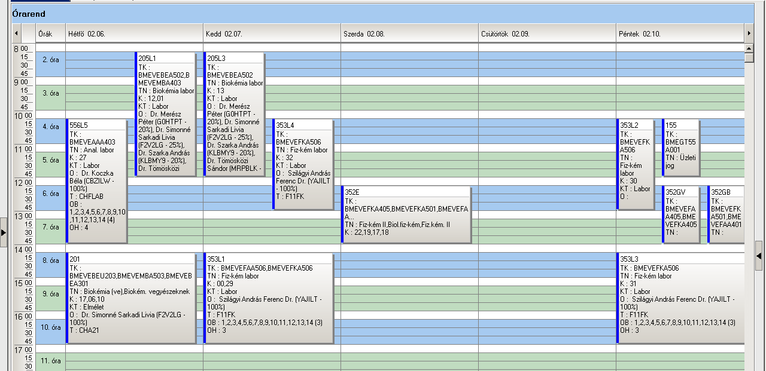

 | Kód | Tárgykód | Tárgynév | Oktatók | Kkód | KT |  | K | E | G | L | Órarendi információk
20 | 135 | BMEGT30MS07 | Műszaki folyamatok közgazdasági elemzése | dr. Bánóczy János | E1 | Elm | V | 2 | 2 | 0 | 0 | K:08:15-10:00(K134);
20 | 171 | BMETE14MX00 | Modern fizika vegyészmérnököknek | Dr. Márkus Ferenc | C0 | Elm | V | 3 | 3 | 0 | 0 | CS:17:15-20:00(CHA20);
20 | 178E | BMETE90MX44 | Matematika M1c - Differenciálegyenletek | G. Horváth Ákosné Dr. | C0 | Elm | V | 3 | 2 | 1 | 0 | CS:12:15-14:00(CHC14);
20 | 178G1 | BMETE90MX44 | Matematika M1c - Differenciálegyenletek |  | C1 | Elm | V | 3 | 2 | 1 | 0 | P:08:15-10:00(CHA21);
20 | 178G1 | BMETE90MX44 | Matematika M1c - Differenciálegyenletek |  | C2 | Elm | V | 3 | 2 | 1 | 0 | P:08:15-10:00(CH301);
20 | 178G2 | BMETE90MX44 | Matematika M1c - Differenciálegyenletek |  | C4 | Elm | V | 3 | 2 | 1 | 0 | P:08:15-10:00(CHA21);
20 | 178G2 | BMETE90MX44 | Matematika M1c - Differenciálegyenletek |  | C5 | Elm | V | 3 | 2 | 1 | 0 | P:08:15-10:00(CH301);
20 | 178G3 | BMETE90MX44 | Matematika M1c - Differenciálegyenletek |  | C3 | Elm | V | 3 | 2 | 1 | 0 | P:12:15-14:00(CHA21);
20 | 178G4 | BMETE90MX44 | Matematika M1c - Differenciálegyenletek |  | C6 | Elm | V | 3 | 2 | 1 | 0 | P:12:15-14:00(CHA21);
20 | 424 | BMEVEFAM203 | Bevezetés a nanotechnológiába | Dr. Hórvölgyi Zoltán | 3 | Elm | F | 3 | 2 | 0 | 0 | CS:15:15-17:00(CH305);
20 | 425E | BMEVEFAM101 | Anyagtudomány:hagyományos szerk.anyagok és polimerek |  | 4 | Elm | V | 4 | 2 | 0 | 2 | P:10:15-12:00(CH205);
20 | 425L1 | BMEVEFAM101 | Anyagtudomány:hagyományos szerk.anyagok és polimerek |  | 5 | Lab | V | 4 | 2 | 0 | 2 | SZE:08:15-12:00(HF4);
20 | 425L2 | BMEVEFAM101 | Anyagtudomány:hagyományos szerk.anyagok és polimerek |  | 6 | Lab | V | 4 | 2 | 0 | 2 | SZE:14:15-18:00(HF4);
20 | 427 | BMEVEFAM103 | Szellemitulajdon menedzsment | Dr. Kürtössy Jenő | 3 | Elm | V | 2 | 2 | 0 | 0 | K:16:15-19:00(HF2);
20 | 430 | BMEVEFAM100 | Önálló feladat I | Dr. Hórvölgyi Zoltán, Dr. Pukánszky Béla | 3 | Lab | F | 3 | 0 | 0 | 4 | SZE:08:15-12:00;
20 | 434 | BMEVEFAM109 | Sugárzás kölcsönhatása az anyaggal | Dr. Nagyné László Krisztina | 1 | Elm | F | 3 | 2 | 0 | 0 | K:12:15-14:00(CH301);
20 | 535E | BMEVEKFM101 | Folyamatok tervezése és irányítása | Dr. Mizsey Péter, Dr. Benkő Tamás | vegy | Elm | F | 4 | 2 | 0 | 2 | H:10:15-12:00(CH205);
20 | 535L1 | BMEVEKFM101 | Folyamatok tervezése és irányítása | Dr. Benkő Tamás | lab1 | Lab | F | 4 | 2 | 0 | 2 | H:08:15-10:00(F211);
20 | 535L2 | BMEVEKFM101 | Folyamatok tervezése és irányítása | Dr. Benkő Tamás | lab2 | Lab | F | 4 | 2 | 0 | 2 | CS:17:15-19:00(F211);
20 | 536E | BMEVEKFM104 | Korszerű elválasztó műveletek | Dr. Székely Edit Éva | elm | Elm | F | 3 | 2 | 0 | 1 | CS:14:15-17:00(F11Schay);
20 | 536E | BMEVEKFM104 | Korszerű elválasztó műveletek | Dr. Székely Edit Éva | lab | Lab | F | 3 | 2 | 0 | 1 | CS:14:15-17:00(F11Schay);
20 | 540 | BMEVEKFM100 | Önálló feladat I | Weiser László, Dr. Pátzay György | sads | Gyak | F | 3 | 0 | 0 | 4 | SZE:08:15-12:00;
20 | 580E | BMEVESAM102 | Analitikai kémia és műszerezés | Dr. Madarász János | E4 | Elm | F | 4 | 2 | 0 | 2 | SZE:12:15-14:00(CHC14);
20 | 580L | BMEVESAM102 | Analitikai kémia és műszerezés | Dr. Madarász János | L4 | Lab | F | 4 | 2 | 0 | 2 | P:12:15-16:00(CHFAA);
20 | 581E | BMEVESAM106 | Az elválasztástechnika korszerű módszerei | Dr. Fekete Jenő | E4 | Elm | V | 4 | 2 | 0 | 2 | H:17:15-19:00(CHA20);
20 | 581L | BMEVESAM106 | Az elválasztástechnika korszerű módszerei | Dr. Fekete Jenő | L4 | Lab | V | 4 | 2 | 0 | 2 | K:12:15-20:00(CHFAA);
20 | 590 | BMEVESAM100 | Önálló feladat I | Dr. Simon András | 4 | Lab | F | 3 | 0 | 0 | 4 | SZE:08:15-12:00;
20 | 610 | BMEVESAM101 | Komplex és fémorganikus kémia | Dr. Kovács Ilona | 6 | Elm | F | 2 | 2 | 0 | 0 | K:10:15-12:00(CH205);
20 | 670 | BMEVESZM101 | Szerves kémia | Dr. Huszthy Péter | 4 | Elm | V | 4 | 3 | 0 | 0 | H:14:15-17:00(CHC14);
20 | 784 | BMEVESZM100 | Önálló feladat I | Dr. Hell Zoltán | 4 | Lab | F | 3 | 0 | 0 | 4 | SZE:08:15-12:00;
20 |  |  | Idegen nyelv |  |  | Gyak | F | 0 | 0 | 4 | 0 | H 12:15-14:00  CS 08:15-10:00

Az önálló feladatot annál a tanszéknél kell felvenni, ahol a munkavégzés folyik.

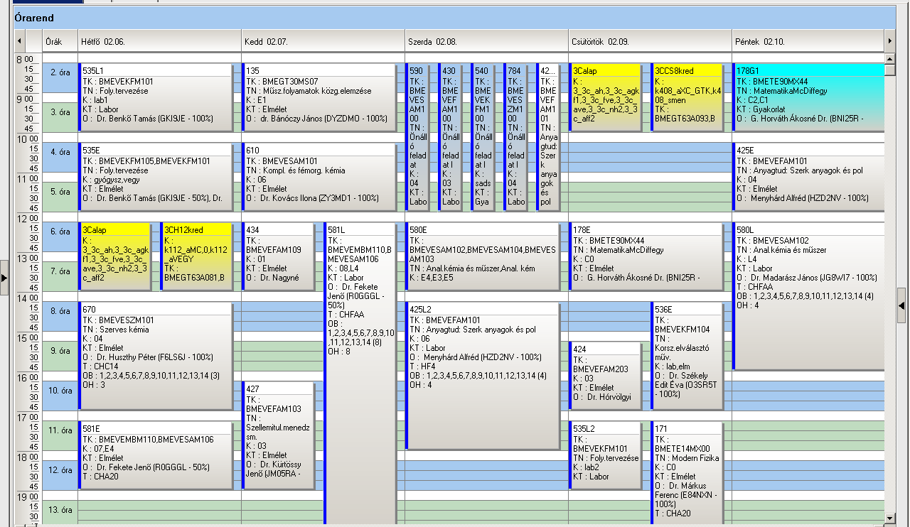

 | Kód | Tárgykód | Tárgynév | Oktatók | Kkód | KT |  | K | E | G | L | Órarendi információk
21 | 135 | BMEGT30MS07 | Műszaki folyamatok közgazdasági elemzése | dr. Bánóczy János | E1 | Elm | V | 2 | 2 | 0 | 0 | K:08:15-10:00(K134);
21 | 178E | BMETE90MX44 | Matematika M1c - Differenciálegyenletek | G. Horváth Ákosné Dr. | C0 | Elm | V | 3 | 2 | 1 | 0 | CS:12:15-14:00(CHC14);
21 | 178G1 | BMETE90MX44 | Matematika M1c - Differenciálegyenletek |  | C1 | Elm | V | 3 | 2 | 1 | 0 | P:08:15-10:00(CHA21);
21 | 178G1 | BMETE90MX44 | Matematika M1c - Differenciálegyenletek |  | C2 | Elm | V | 3 | 2 | 1 | 0 | P:08:15-10:00(CH301);
21 | 178G2 | BMETE90MX44 | Matematika M1c - Differenciálegyenletek |  | C4 | Elm | V | 3 | 2 | 1 | 0 | P:08:15-10:00(CHA21);
21 | 178G2 | BMETE90MX44 | Matematika M1c - Differenciálegyenletek |  | C5 | Elm | V | 3 | 2 | 1 | 0 | P:08:15-10:00(CH301);
21 | 178G3 | BMETE90MX44 | Matematika M1c - Differenciálegyenletek |  | C3 | Elm | V | 3 | 2 | 1 | 0 | P:12:15-14:00(CHA21);
21 | 178G4 | BMETE90MX44 | Matematika M1c - Differenciálegyenletek |  | C6 | Elm | V | 3 | 2 | 1 | 0 | P:12:15-14:00(CHA21);
21 | 230 | BMEVESZM710 | Csomagolástechnika | Dr. Marosi György | 2 | Elm | F | 2 | 2 | 0 | 0 | CS:14:15-16:00(F2M012);
21 | 535E | BMEVEKFM105 | Folyamatok tervezése és irányítása | Dr. Mizsey Péter | gyógysz | Elm | F | 3 | 2 | 0 | 0 | H:10:15-12:00(CH205);
21 | 580E | BMEVESAM104 | Gyógyszeranalitika | Dr. Madarász János | E3 | Elm | F | 4 | 2 | 0 | 1 | SZE:12:15-14:00(CHC14);
21 | 580L1 | BMEVESAM104 | Gyógyszeranalitika | Dr. Madarász János | L3 | Lab | F | 4 | 2 | 0 | 1 | SZE:08:15-12:00(CHFAA);
21 | 670 | BMEVESZM101 | Szerves kémia | Dr. Huszthy Péter | 4 | Elm | V | 4 | 3 | 0 | 0 | H:14:15-17:00(CHC14);
21 | 780 | BMEVESZM104 | Ipari szerves kémia | Dr. Keglevich György | 3 | Elm | F | 3 | 2 | 0 | 0 | CS:10:15-12:00(CH205);
21 | 783E | BMEVESZM105 | Gyógyszerkészítmények technológiája | Dr. Marosi György | 5 | Elm | V | 4 | 2 | 0 | 1 | K:12:15-14:00(CHA20);
21 | 783L | BMEVESZM105 | Gyógyszerkészítmények technológiája | Dr. Marosi György | 05L | Lab | V | 4 | 2 | 0 | 1 | P:10:15-17:00(F2MST);
21 | 785 | BMEVESZM150 | Bioaktív anyagok szintézise I. | Dr. Hell Zoltán | 3 | Lab | F | 3 | 0 | 0 | 4 | P:10:15-14:00;
21 | 788 | BMEVESZM702 | Szerves foszforvegyületek kémiája | Dr. Keglevich György | 3 | Elm | F | 2 | 2 | 0 | 0 | SZE:15:15-17:00(F2M012);
21 | 789 | BMEVESZM705 | Gyógyszerhatástani ismeretek | Dr. Kádas István | 3 | Elm | F | 2 | 2 | 0 | 0 | SZE:17:15-19:00(F2M012);
21 | 791 | BMEVESZM707 | Farmakokinetika | Balogh György Tibor, Dr. Hell Zoltán | 3 | Elm | F | 2 | 2 | 0 | 0 | K:10:15-12:00(KF83);
21 |  |  | Idegen nyelv |  |  | Gyak | F | 0 | 0 | 4 | 0 | H 12:15-14:00  CS 08:15-10:00

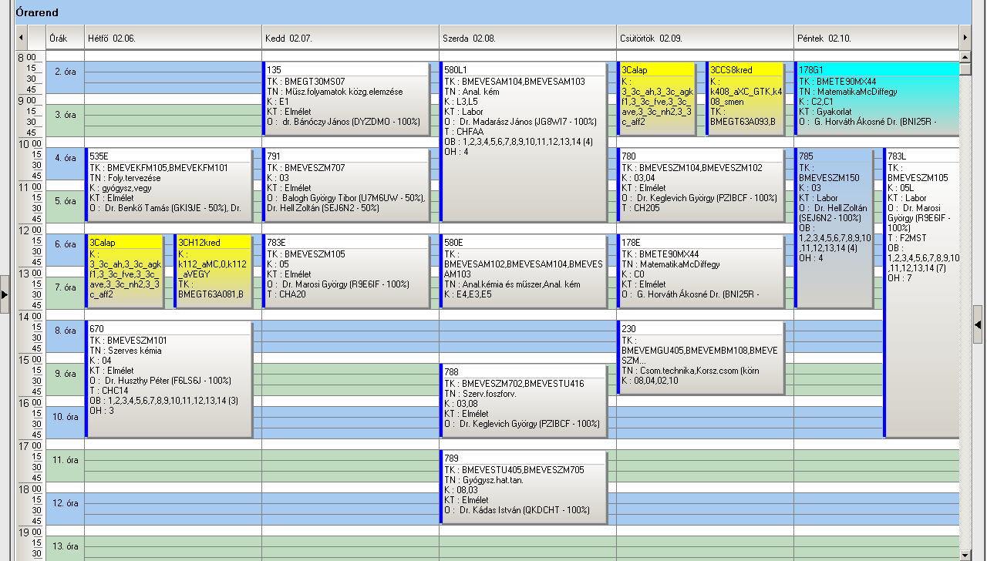

 | Kód | Tárgykód | Tárgynév | Oktatók | Kkód | KT |  | K | E | G | L | Órarendi információk
22 | 135 | BMEGT30MS07 | Műszaki folyamatok közgazdasági elemzése | dr. Bánóczy János | E1 | Elm | V | 2 | 2 | 0 | 0 | K:08:15-10:00(K134);
22 | 178E | BMETE90MX44 | Matematika M1c - Differenciálegyenletek | G. Horváth Ákosné Dr. | C0 | Elm | V | 3 | 2 | 1 | 0 | CS:12:15-14:00(CHC14);
22 | 178G1 | BMETE90MX44 | Matematika M1c - Differenciálegyenletek |  | C1 | Elm | V | 3 | 2 | 1 | 0 | P:08:15-10:00(CHA21);
22 | 178G1 | BMETE90MX44 | Matematika M1c - Differenciálegyenletek |  | C2 | Elm | V | 3 | 2 | 1 | 0 | P:08:15-10:00(CH301);
22 | 178G2 | BMETE90MX44 | Matematika M1c - Differenciálegyenletek |  | C4 | Elm | V | 3 | 2 | 1 | 0 | P:08:15-10:00(CHA21);
22 | 178G2 | BMETE90MX44 | Matematika M1c - Differenciálegyenletek |  | C5 | Elm | V | 3 | 2 | 1 | 0 | P:08:15-10:00(CH301);
22 | 178G3 | BMETE90MX44 | Matematika M1c - Differenciálegyenletek |  | C3 | Elm | V | 3 | 2 | 1 | 0 | P:12:15-14:00(CHA21);
22 | 178G4 | BMETE90MX44 | Matematika M1c - Differenciálegyenletek |  | C6 | Elm | V | 3 | 2 | 1 | 0 | P:12:15-14:00(CHA21);
22 | 425E | BMEVEFAM101 | Anyagtudomány:hagyományos szerk.anyagok és polimerek |  | 4 | Elm | V | 4 | 2 | 0 | 2 | P:10:15-12:00(CH205);
22 | 425L1 | BMEVEFAM101 | Anyagtudomány:hagyományos szerk.anyagok és polimerek |  | 5 | Lab | V | 4 | 2 | 0 | 2 | SZE:08:15-12:00(HF4);
22 | 425L2 | BMEVEFAM101 | Anyagtudomány:hagyományos szerk.anyagok és polimerek |  | 6 | Lab | V | 4 | 2 | 0 | 2 | SZE:14:15-18:00(HF4);
22 | 426 | BMEVEFAM104 | Polireakciók kémiája | Dr. Csiszár Emilia | 2 | Elm | F | 5 | 3 | 0 | 0 | CS:14:15-17:00(HF2);
22 | 427 | BMEVEFAM103 | Szellemitulajdon menedzsment | Dr. Kürtössy Jenő | 3 | Elm | V | 2 | 2 | 0 | 0 | K:16:15-19:00(HF2);
22 | 430 | BMEVEFAM100 | Önálló feladat I | Dr. Hórvölgyi Zoltán, Dr. Pukánszky Béla | 3 | Lab | F | 3 | 0 | 0 | 4 | SZE:08:15-12:00;
22 | 432 | BMEVEFAM108 | Gép, szerszám, tervezés a műanyagok feldolgozásában | Müller Péter | 2 | Elm | F | 4 | 3 | 0 | 1 | CS:08:15-11:00(HF2);
22 | 433E | BMEVEFAM106 | Modern anyagtudományi vizsgálati módszerek | Dr. Csiszár Emilia | 3 | Elm | F | 6 | 2 | 0 | 4 | K:12:15-14:00(HF2);
22 | 433L | BMEVEFAM106 | Modern anyagtudományi vizsgálati módszerek | Dr. Csiszár Emilia | 4 | Lab | F | 6 | 2 | 0 | 4 | SZE:08:15-12:00(HF4);
22 | 433L | BMEVEFAM106 | Modern anyagtudományi vizsgálati módszerek | Dr. Csiszár Emilia | 5 | Lab | F | 6 | 2 | 0 | 4 | SZE:08:15-12:00(HF4);
22 | 435 | BMEVEFAM107 | Gumiipari technológia | Dr. Palotás László | 1 | Elm | V | 3 | 2 | 0 | 0 | H:08:15-10:00(HF2);
22 |  |  | Idegen nyelv |  |  | Gyak | F | 0 | 0 | 4 | 0 | H 12:15-14:00  CS 08:15-10:00

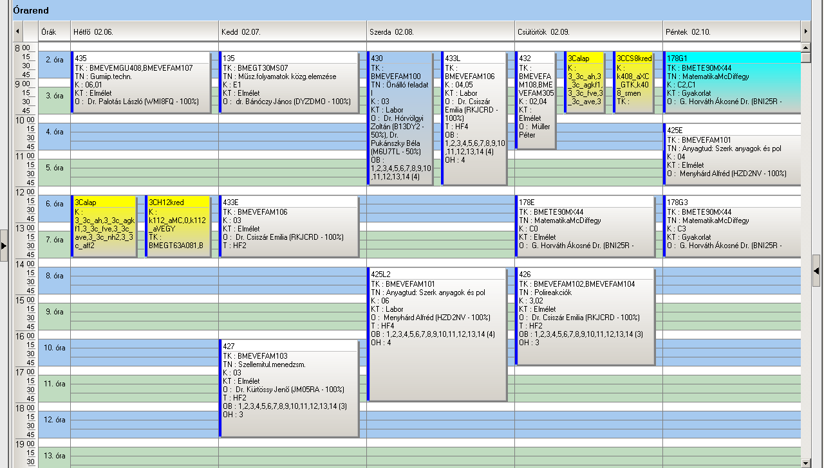

 | Kód | Tárgykód | Tárgynév | Oktatók | Kkód | KT |  | K | E | G | L | Órarendi információk
23 | 135 | BMEGT30MS07 | Műszaki folyamatok közgazdasági elemzése | dr. Bánóczy János | E1 | Elm | V | 2 | 2 | 0 | 0 | K:08:15-10:00(K134);
23 | 178E | BMETE90MX44 | Matematika M1c - Differenciálegyenletek | G. Horváth Ákosné Dr. | C0 | Elm | V | 3 | 2 | 1 | 0 | CS:12:15-14:00(CHC14);
23 | 178G1 | BMETE90MX44 | Matematika M1c - Differenciálegyenletek |  | C1 | Elm | V | 3 | 2 | 1 | 0 | P:08:15-10:00(CHA21);
23 | 178G1 | BMETE90MX44 | Matematika M1c - Differenciálegyenletek |  | C2 | Elm | V | 3 | 2 | 1 | 0 | P:08:15-10:00(CH301);
23 | 178G2 | BMETE90MX44 | Matematika M1c - Differenciálegyenletek |  | C4 | Elm | V | 3 | 2 | 1 | 0 | P:08:15-10:00(CHA21);
23 | 178G2 | BMETE90MX44 | Matematika M1c - Differenciálegyenletek |  | C5 | Elm | V | 3 | 2 | 1 | 0 | P:08:15-10:00(CH301);
23 | 178G3 | BMETE90MX44 | Matematika M1c - Differenciálegyenletek |  | C3 | Elm | V | 3 | 2 | 1 | 0 | P:12:15-14:00(CHA21);
23 | 178G4 | BMETE90MX44 | Matematika M1c - Differenciálegyenletek |  | C6 | Elm | V | 3 | 2 | 1 | 0 | P:12:15-14:00(CHA21);
23 | 230 | BMEVEMBM108 | Csomagolás, kölcsönhatások, vizsgálat | Dr. Marosi György | 4 | Elm | F | 3 | 2 | 0 | 0 | CS:14:15-16:00(F2M012);
23 | 231 | BMEVEMBM109 | Élelmiszerbiztonság II. | Dr. Tömösközi Sándor | 6 | Elm | F | 3 | 2 | 0 | 0 | CS:10:15-12:00(CH305);
23 | 232 | BMEVEMBM204 | Alkalmazott biodegradáció | Dr. Jobbágy Andrea | 3 | Elm | V | 4 | 3 | 0 | 0 | H:14:15-17:00(CH205);
23 | 233 | BMEVEMBM103 | Bioinformatika | Dr. Salgó András | 6 | Elm | F | 3 | 2 | 0 | 0 | K:10:15-12:00(CHA20);
23 | 234 | BMEVEMBM102 | Bioreguláció | Dr. Szarka András | 6 | Elm | F | 3 | 2 | 0 | 0 | H:10:15-12:00(CHA20);
23 | 235 | BMEVEMBM113 | Patobiokémia | Dr. Szarka András | 5 | Elm | F | 3 | 2 | 0 | 0 | K:14:15-17:00(CH304);
23 | 280 | BMEVEMBM104 | Bioreaktorok és a mérnöki gyakorlat labor | Dr. Sevella Béla | 3 | Lab | F | 4 | 0 | 0 | 4 | CS:14:15-18:00(CH2MK);
23 | 281 | BMEVEMBM114 | Bioreaktorok és a mérnöki gyakorlat | Dr. Sevella Béla | 3 | Elm | V | 4 | 3 | 0 | 0 | K:14:15-17:00(CHA21);
23 | 283 | BMEVEMBM105 | Humán mikrobiológia | Dr Kristóf Katalin, Dr. Sveiczer Ákos | 5 | Elm | F | 3 | 2 | 1 | 0 | CS:14:15-17:00(CH307);
23 | 285E | BMEVEMBM106 | Új molekuláris biológiai módszerek | Dr. Wunderlich Lívius | 1 | Elm | V | 6 | 4 | 0 | 0 | H:08:15-10:00(CHA20); P:10:15-12:00(CHA20);
23 | 476 | BMEVEKFM102 | Környezeti kémia | Dr. Bajnóczy Gábor | elm | Elm | F | 2 | 2 | 0 | 0 | SZE:15:15-18:00(CH308);
23 | 580E | BMEVESAM103 | Analitikai kémia II | Dr. Madarász János | E5 | Elm | F | 4 | 2 | 0 | 1 | SZE:12:15-14:00(CHC14);
23 | 580L1 | BMEVESAM103 | Analitikai kémia II | Dr. Madarász János | L5 | Lab | F | 4 | 2 | 0 | 1 | SZE:08:15-12:00(CHFAA);
23 | 581E | BMEVEMBM110 | Elválasztástechnika | Dr. Tömösközi Sándor, Dr. Fekete Jenő | 7 | Elm | V | 3 | 2 | 0 | 1 | H:17:15-19:00(CHA20);
23 | 581L | BMEVEMBM110 | Elválasztástechnika | Dr. Fekete Jenő, Dr. Tömösközi Sándor | 8 | Lab | V | 3 | 2 | 0 | 1 | K:12:15-20:00(CHFAA);
23 |  |  | Idegen nyelv |  |  | Gyak | F | 0 | 0 | 4 | 0 | H 12:15-14:00  CS 08:15-10:00

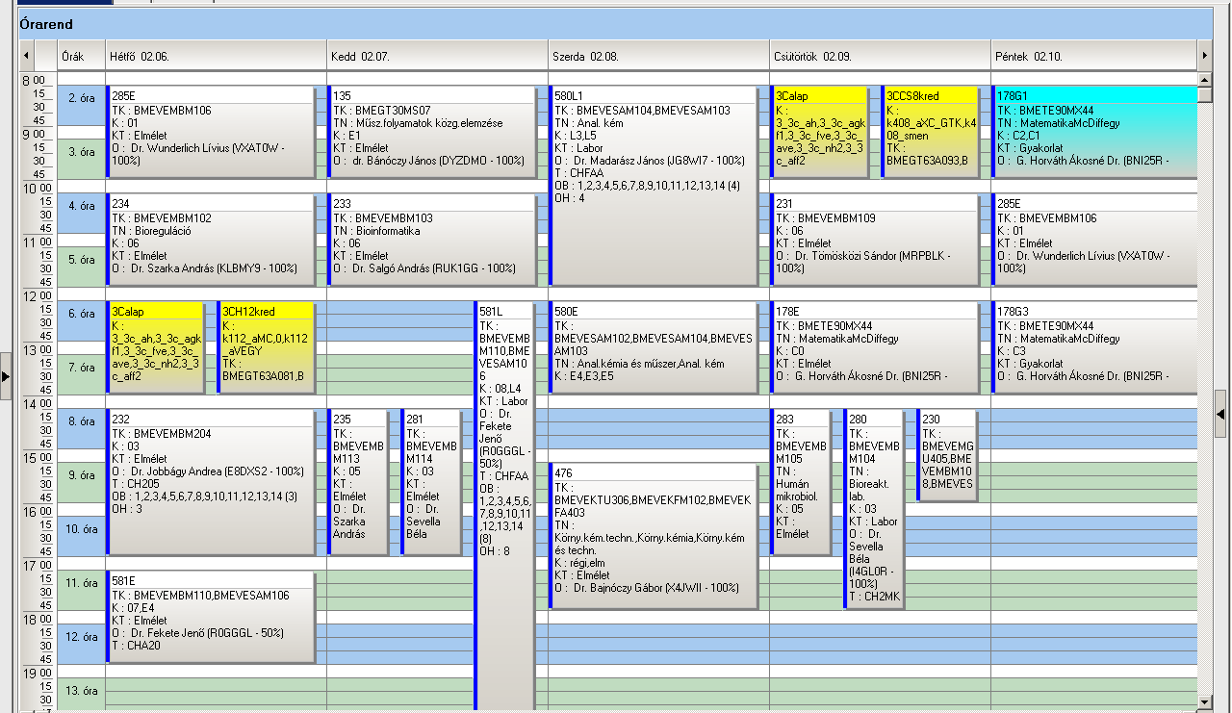

 | Kód | Tárgykód | Tárgynév | Oktatók | Kkód | KT |  | K | E | G | L | Órarendi információk
24 | 106 | BMEEOVKMKM1 | Mérnökökológia | Szilágyi Ferenc Dr., Fleit Ernő Dr. | 0 | Elm | F | 3 | 2 | 0 | 0 | K:12:15-14:00(CH308);
24 | 135 | BMEGT30MS07 | Műszaki folyamatok közgazdasági elemzése | dr. Bánóczy János | E1 | Elm | V | 2 | 2 | 0 | 0 | K:08:15-10:00(K134);
24 | 143 | BMEGT42M026 | Környezeti jog | Kiss Csaba | 3 | Elm | F | 2 | 2 | 0 | 0 | K:17:15-19:00(E1A);
24 | 154 | BMEGT43MS07 | Társadalmi és vizuális kommunikáció | Szabó Levente | 1 | Elm | F | 2 | 2 | 0 | 0 | H:15:15-17:00(K134);
24 | 175 | BMETE15MX00 | Fizika K3M | Dr. László István | C0 | Elm | V | 4 | 3 | 0 | 0 | SZE:12:15-15:00(CH308);
24 | 177E | BMETE90MX45 | Matematika M1c - Valószínűségszámítás és statisztika | Lángné Dr. Lázi Márta | C0 | Elm | V | 4 | 2 | 2 | 0 | K:15:15-17:00(CH308);
24 | 177G | BMETE90MX45 | Matematika M1c - Valószínűségszámítás és statisztika | Nagy Ilona | C1 | Gyak | V | 4 | 2 | 2 | 0 | SZE:10:15-12:00(CH308);
24 | 284 | BMEVEMBM107 | Környezeti mikrobiológia és biotechnológia | Dr. Gruiz Katalin, Dr. Molnár Mónika | 3 | Elm | F | 3 | 2 | 0 | 0 | H:10:15-12:00(CH308);
24 | 475E | BMEVEKFM103 | Alkalmazott kémia | Dr. Bajnóczy Gábor, Dr. Nagyné László Krisztina | eln | Elm | V | 4 | 2 | 2 | 0 | H:08:15-10:00(CH308);
24 | 475G | BMEVEKFM103 | Alkalmazott kémia | Dr. Bajnóczy Gábor, Dr. Nagyné László Krisztina | gyak | Gyak | V | 4 | 2 | 2 | 0 | CS:10:15-12:00(CH308);
24 | 582E | BMEVESAM108 | Környezetvédelmi analitika II | Dr. Fekete Jenő | 6 | Elm | V | 3 | 2 | 0 | 1 | K:10:15-12:00(CH308);
24 | 582L | BMEVESAM108 | Környezetvédelmi analitika II | Dr. Fekete Jenő | 7 | Lab | V | 3 | 2 | 0 | 1 | CS:12:15-16:00(CHFAA);
24 |  |  | Idegen nyelv |  |  | Gyak | F | 0 | 0 | 4 | 0 | H 12:15-14:00  CS 08:15-10:00

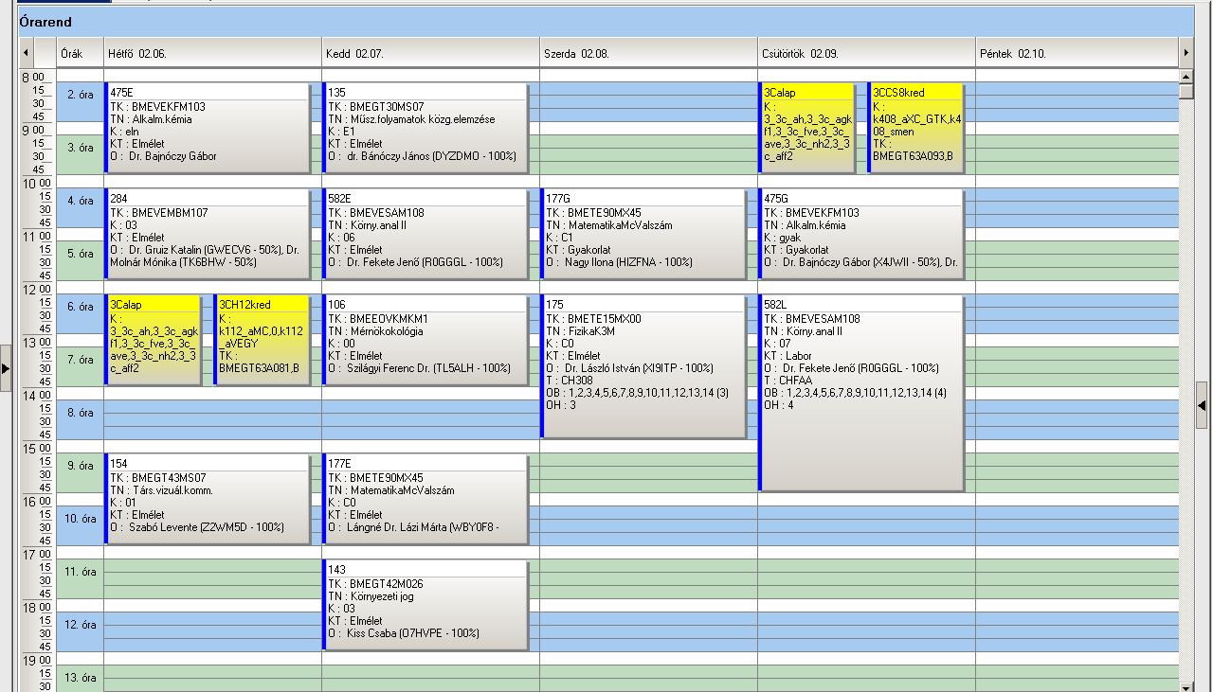

 | Kód | Tárgykód | Tárgynév | Oktatók | Kkód | KT |  | K | E | G | L | Órarendi információk
25 | 154 | BMEGT43MS07 | Társadalmi és vizuális kommunikáció | Szabó Levente | 1 | Elm | F | 2 | 2 | 0 | 0 | H:15:15-17:00(K134);
25 | 286 | BMEVEMBM301 | Biológia, biotechnológia | Dr. Pécs Miklós, Dr. Sevella Béla, Dr. Jobbágy Andrea | 2 | Elm | F | 3 | 2 | 0 | 0 | CS:08:15-10:00(K150);
25 | 431 | BMEVEFAM309 | Műanyagok és kompozitok | Dr. Pukánszky Béla | 1 | Elm | F | 2 | 2 | 0 | 0 | H:12:15-14:00(HF2);
25 | 434 | BMEVEFAM308 | Gélek | Szilágyi András Ferenc Dr. | 0 | Elm | V | 2 | 2 | 0 | 0 | SZE:08:15-10:00(CH301);
25 | 537E | BMEVEKFM302 | Energiatermelés hagyományos és új módszerei | Dr. Pátzay György, Weiser László | egy | Elm | V | 4 | 2 | 0 | 1 | SZE:15:15-18:00(CH305);
25 | 538 | BMEVEKFM303 | Vegyipari termelésirányítás | Dr. Kelemen Béla | hj | Elm | V | 2 | 2 | 0 | 0 | SZE:08:15-10:00(CH305);
25 | 591 | BMEVESAM303 | Szerves szerkezetfelderítés II | Dr. Szollosy Aron | 3 | Elm | V | 5 | 3 | 1 | 0 | SZE:15:15-19:00(CH307);
25 | 592 | BMEVESAM304 | Bioanalitika és metabolitvizsgálat | Dr. Klebovics Imre | 3 | Elm | V | 3 | 2 | 0 | 0 | P:08:15-10:00(CH304);
25 | 625 | BMEVESAM301 | Számításos kémia | Dr. Veszprémi Tamás | 4 | Elm | V | 3 | 2 | 0 | 1 | SZE:12:15-15:00(CH205);

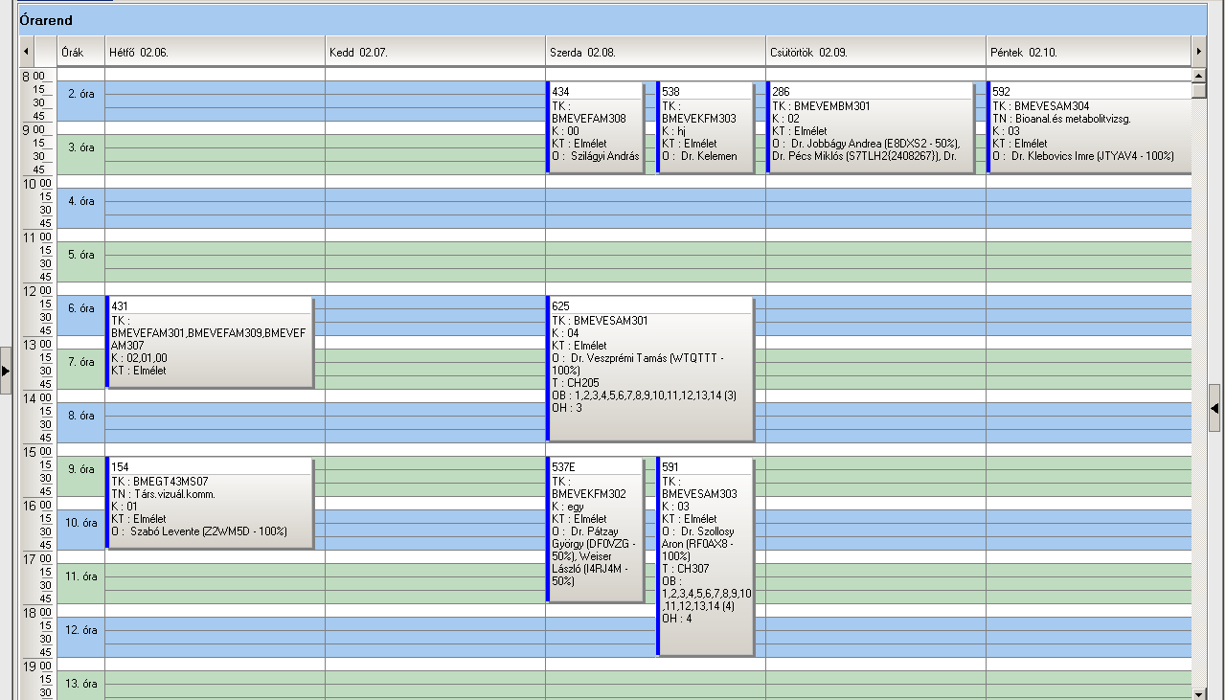

 | Kód | Tárgykód | Tárgynév | Oktatók | Kkód | KT |  | K | E | G | L | Órarendi információk
26 | 154 | BMEGT43MS07 | Társadalmi és vizuális kommunikáció | Szabó Levente | 1 | Elm | F | 2 | 2 | 0 | 0 | H:15:15-17:00(K134);
26 | 286 | BMEVEMBM301 | Biológia, biotechnológia | Dr. Pécs Miklós, Dr. Sevella Béla, Dr. Jobbágy Andrea | 2 | Elm | F | 3 | 2 | 0 | 0 | CS:08:15-10:00(K150);
26 | 625 | BMEVESAM301 | Számításos kémia | Dr. Veszprémi Tamás | 4 | Elm | V | 3 | 2 | 0 | 1 | SZE:12:15-15:00(CH205);
26 | 671 | BMEVESZM301 | Modern szintézismódszerek | Dr. Poppe László, Dr. Nagy József | 1 | Elm | V | 3 | 2 | 0 | 0 | H:12:15-14:00(CH308);
26 | 782 | BMEVESZM302 | Gyógyszeripari technológia II | Dr. Hell Zoltán, Dr. Fogassy Elemér | 3 | Elm | V | 4 | 2 | 1 | 0 | CS:10:15-13:00(CHA21);

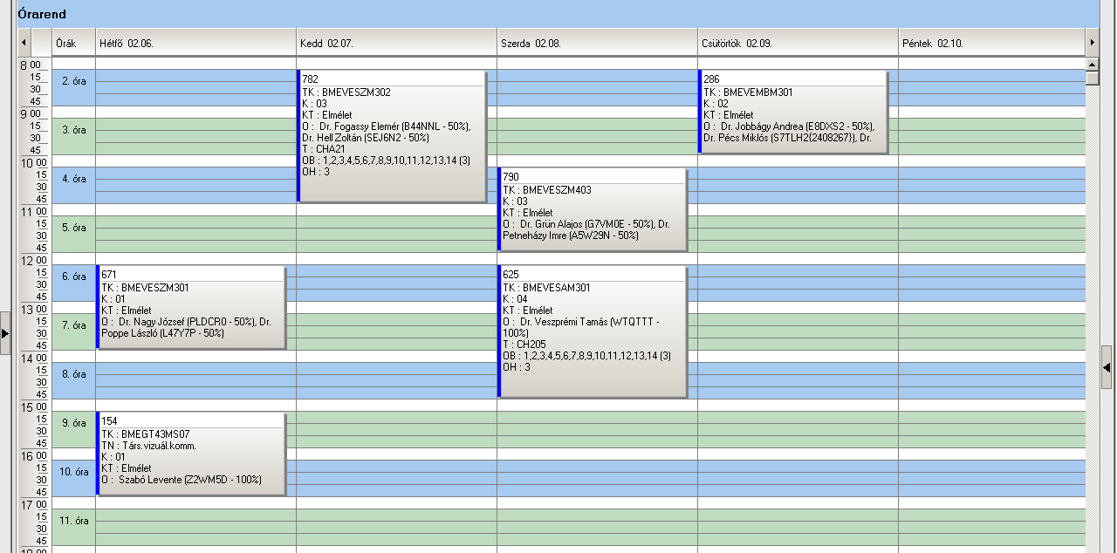

 | Kód | Tárgykód | Tárgynév | Oktatók | Kkód | KT |  | K | E | G | L | Órarendi információk
27 | 154 | BMEGT43MS07 | Társadalmi és vizuális kommunikáció | Szabó Levente | 1 | Elm | F | 2 | 2 | 0 | 0 | H:15:15-17:00(K134);
27 | 286 | BMEVEMBM301 | Biológia, biotechnológia | Dr. Pécs Miklós, Dr. Sevella Béla, Dr. Jobbágy Andrea | 2 | Elm | F | 3 | 2 | 0 | 0 | CS:08:15-10:00(K150);
27 | 431 | BMEVEFAM307 | Polimerkeverékek és kompozitok | Dr. Bódiné Fekete Erika | 0 | Elm | V | 3 | 2 | 0 | 0 | H:12:15-14:00(HF2);
27 | 435 | BMEVEFAM306 | Határfelületi jelenségek fizikai kémiája | Dr. Hórvölgyi Zoltán, Dr. Nagyné László Krisztina | 0 | Elm | F | 3 | 2 | 0 | 0 | SZE:10:15-12:00(CH301);
27 | 436 | BMEVEFAM408 | Műanyagok a környezetvédelemben | Dr. Földes Enikő | 0 | Elm | F | 3 | 2 | 0 | 0 | CS:12:15-14:00(HF2);
27 | 437 | BMEVEFAM310 | Önálló feladat III. | Dr. Pukánszky Béla | 2 | Lab | F | 5 | 0 | 0 | 4 | H:08:15-12:00(HF4);
27 | 625 | BMEVESAM301 | Számításos kémia | Dr. Veszprémi Tamás | 4 | Elm | V | 3 | 2 | 0 | 1 | SZE:12:15-15:00(CH205);

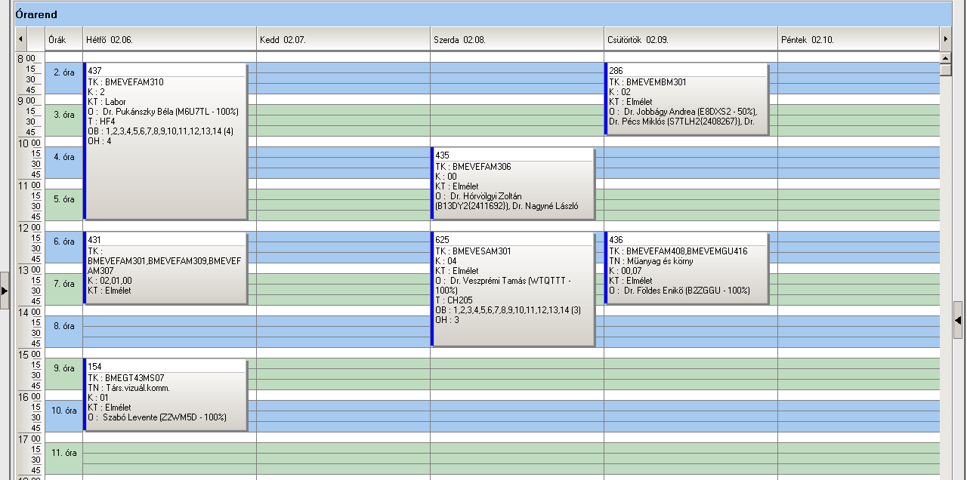

 | Kód | Tárgykód | Tárgynév | Oktatók | Kkód | KT |  | K | E | G | L | Órarendi információk
27 | 154 | BMEGT43MS07 | Társadalmi és vizuális kommunikáció | Szabó Levente | 1 | Elm | F | 2 | 2 | 0 | 0 | H:15:15-17:00(K134);
27 | 239 | BMEVEMBM303 | NIR spektroszkópiai módszerek és alkalmazásuk | Dr. Gergely Szilveszter, Dr. Salgó András | 5 | Elm | F | 3 | 2 | 0 | 0 | SZE:10:15-12:00(CH304);
27 | 283 | BMEVEMBM105 | Humán mikrobiológia | Dr Kristóf Katalin, Dr. Sveiczer Ákos | 5 | Elm | F | 3 | 2 | 1 | 0 | CS:14:15-17:00(CH307);
27 | 287E | BMEVEMBM302 | Ipari mikrobiológia | Dr. Németh Áron István | 4 | Elm | V | 5 | 2 | 0 | 2 | K:12:15-14:00(CHA21);
27 | 288E | BMEVEMBM304 | Humán virológia | Dr. Takács Mária | 4 | Elm | V | 5 | 2 | 0 | 2 | CS:17:15-19:00(CHA21);
27 | 312 | BMEVESOM301 | Farmakológia | Dr. Gyarmati Zsuzsa | 2 | Elm | F | 3 | 2 | 0 | 0 | H:10:15-12:00(SOTE);
27 | 537 | BMEVEKFM206 | Korszerű fenntartható környezettechnológiák | Dr. Csikor Zsolt | kötvál | Elm | F | 3 | 2 | 0 | 0 | K:10:15-12:00(CH305);
27 | 626 | BMEVESAM302 | Bioszervetlen kémia | Dr. Wagner Ödön | 3 | Elm | V | 3 | 2 | 0 | 0 | H:12:15-14:00(CHA20);

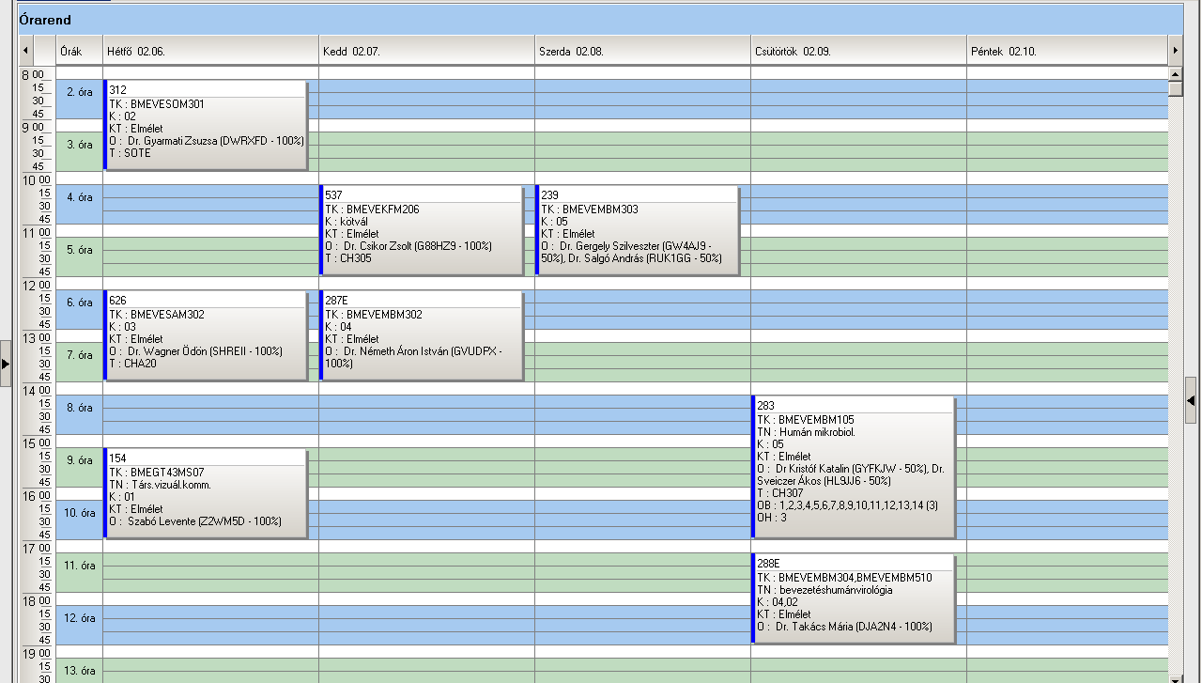

 | Kód | Tárgykód | Tárgynév | Oktatók | Kkód | KT |  | K | E | G | L | Órarendi információk
28 | 107 | BMEEOVKMKM3 | Felszíni és felszín alatti vizek monitoringja és mintavételezése | Clement Adrienne dr. | 0 | Elm | V | 3 | 2 | 1 | 0 | SZE:14:15-17:00(K389);
28 | 107 | BMEEOVKMKM3 | Felszíni és felszín alatti vizek monitoringja és mintavételezése | Raum László, Musa Ildikó | 1 | Gyak | V | 3 | 2 | 1 | 0 | SZE:14:15-17:00(K389);
28 | 116 | BMEGEVÉMK04 | Környezettechnikai eljárások műszerezése és irányítása | Balázs Tibor Dr. | 4 | Elm | F | 3 | 2 | 0 | 1 | K:08:15-11:00(R512);
28 | 116 | BMEGEVÉMK04 | Környezettechnikai eljárások műszerezése és irányítása | Balázs Tibor Dr. | 5 | Lab | F | 3 | 2 | 0 | 1 | K:08:15-11:00(R512);
28 | 117E | BMEGEÁTMKK3 | Műszaki akusztika és zajcsökkentés | Dr. Koscsó Gábor | V7 | Elm | F | 3 | 1 | 1 | 0 | CS:08:15-10:00(R510);
28 | 117E | BMEGEÁTMKK3 | Műszaki akusztika és zajcsökkentés |  | V8 | Gyak | F | 3 | 1 | 1 | 0 | CS:08:15-10:00(R510);
38 | 118E | BMEGEVÉMK05 | Hulladékkezelési technikák | Láng Péter Dr. | 4 | Elm | V | 3 | 2 | 0 | 1 | SZE:12:15-14:00(D316A);
28 | 118E | BMEGEVÉMK05 | Hulladékkezelési technikák |  | 5 | Lab | V | 3 | 2 | 0 | 1 | SZE:12:15-14:00(D316A);
28 | 149 | BMEGT42M023 | Környezetmenedzsment rendszerek | Kósi Kálmán Dr. | 2 | Elm | V | 3 | 1 | 1 | 0 | SZE:10:15-12:00(CH305);
28 | 150 | BMEGT42M018 | Környezetértékelés és kockázatelemzés | Csete Mária | 2 | Elm | V | 3 | 0 | 2 | 0 | CS:14:15-16:00(Q épület Tanszék);
28 | 151 | BMEGT42M025 | Területfejlesztés | Csete Mária | 2 | Elm | F | 3 | 2 | 0 | 0 | SZE:12:15-14:00(CH305);
28 | 152 | BMEGT42M020 | Környezeti teljesítményértékelés | Kósi Kálmán Dr. | 2 | Elm | F | 3 | 1 | 1 | 0 | CS:10:15-12:00(Q épület Tanszék);
28 | 153 | BMEGT42M021 | Környezeti tervezés | Pálvölgyi Tamás dr. | 2 | Elm | F | 3 | 1 | 1 | 0 | CS:12:15-14:00(Q épület Tanszék);
28 | 159 | BMEKOVJM953 | Környezeti hatásvizsgálat és auditálási esettanulmányok |  | GYAK | Gyak | F | 3 | 1 | 1 | 0 | K:14:15-16:00(J202);
28 | 160 | BMEKOVJM954 | Levegőtisztaság-védelmi esettanulmányok | Dr. Kovács Endre | GYAK | Gyak | F | 3 | 0 | 2 | 0 | H:08:15-10:00(J202);

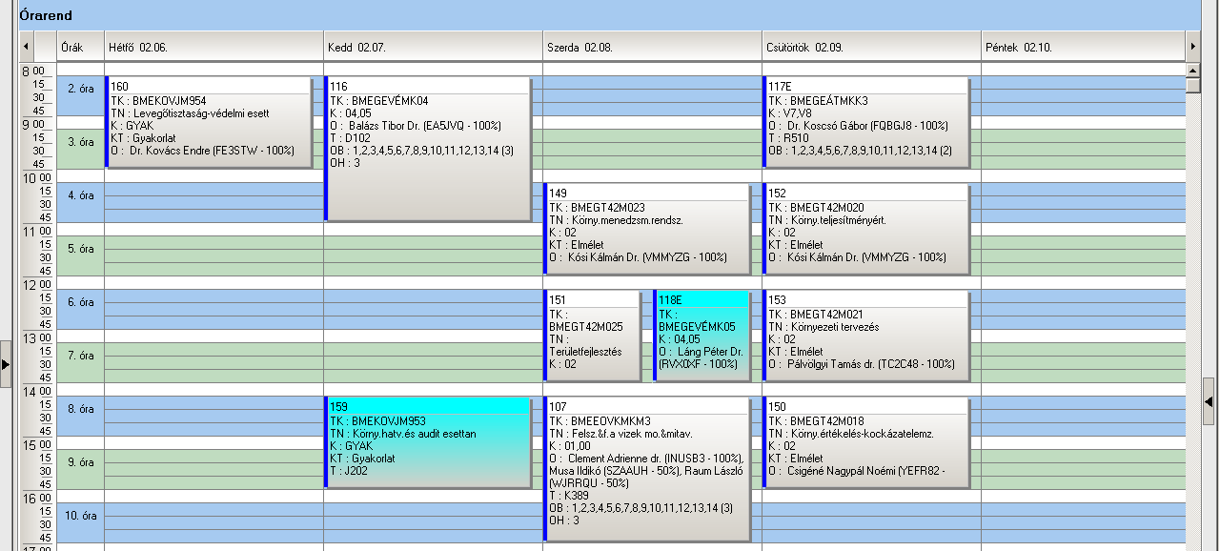

 | Kód | Tárgykód | Tárgynév | Oktatók | Kkód | KT |  | K | E | G | L | Órarendi információk
 |  | BMEGT201522 | Menedzsment és vállalkozásgazdaságtan | Erdei János, Szabó Gábor Csaba Dr. | T4 | Elm | V | 2 | 2 | 0 | 0
 |  | BMEGT301921 | Közgazdaságtan II. | Dr. Bankó Sándor | KGazd2 | Elm | V | 2 | 2 | 0 | 0
 |  | BMETE141400 | Fizika 1E | Dr. Noszticzius Zoltán | C0 | Elm | V | 3 | 2 | 0 | 0
 | 163E | BMETE141401 | Fizika 1M | Dr. Márkus Ferenc | C0 | Elm | V | 3 | 2 | 0 | 0 | H:10:15-12:00(F229);
 |  | BMEVEAA1732 | Környezetvédelmi analitika II. | Dr. Fekete Jenő | 11 | Vk | V | 3 | 2 | 0 | 0
 |  | BMEVEAAU302 | Analitikai kémia I | Dr. Koczka Béla | 18 | Vk | F | 4 | 3 | 0 | 0
 |  | BMEVEAAU303 | Analitikai kémia II | Dr. Koczka Béla | 16 | Vk | V | 2 | 2 | 0 | 0
 |  | BMEVEAAU304 | Analitikai kémia Lab |  | 24 | Vk | F | 5 | 0 | 0 | 5
 | 201 | BMEVEBEU203 | Biokémia | Dr. Simonné Sarkadi Livia | 17 | Elm | V | 2 | 2 | 0 | 0 | H:14:15-17:00(CHA21);
 | 476 | BMEVEKTU306 | Környezetkémia és -technológia | Dr. Bajnóczy Gábor | régi | Elm | V | 4 | 3 | 0 | 0 | SZE:15:15-18:00(CH308);
 |  | BMEVEKTU410 | Radiokémia | Dr. Pátzay György | vkur | Vk | V | 2 | 1 | 0 | 1
 |  | BMEVEKTU555 | TémaLab | Dr. Pátzay György | sd | Lab | F | 6 | 0 | 0 | 6
 |  | BMEVEKTU777 | Tervezési feladat | Dr. Pátzay György, Weiser László | Q | Gyak | F | 5 | 0 | 3 | 0
 | 401 | BMEVEMGU314 | Műanyagok | Dr. Pukánszky Béla | 13 | Elm | V | 2 | 2 | 0 | 0 | SZE:12:15-14:00(CHA20);
 | 230 | BMEVEMGU405 | Csomagolástechnika | Dr. Marosi György | 8 | Elm | F | 3 | 2 | 0 | 1 | CS:14:15-16:00(F2M012);
 |  | BMEVEMGU406 | Feldolgozó gépek és szerszámok | Müller Péter | 9 | Vk | V | 3 | 2 | 0 | 1
 | 435 | BMEVEMGU408 | Gumiipari technológiák | Dr. Palotás László | 6 | Elm | V | 3 | 2 | 0 | 1 | H:08:15-10:00(HF2);
 |  | BMEVEMGU411 | Keverékek kompozitok | Dr. Pukánszky Béla | 12 | Vk | V | 2 | 2 | 0 | 0
 |  | BMEVEMGU413 | Makromolekulák kémiája és technológiája | Dr. Csiszár Emilia | 13 | Vk | V | 2 | 2 | 0 | 0
 |  | BMEVEMGU415 | Műanyagok alkalmazása | Dr. Bódiné Fekete Erika | 7 | Vk | V | 2 | 2 | 0 | 0
 | 436 | BMEVEMGU416 | Műanyagok és környezetvédelem | Dr. Földes Enikő | 7 | Elm | F | 2 | 2 | 0 | 0 | CS:12:15-14:00(HF2);
 |  | BMEVEMGU417 | Műanyagok feldolgozása | Dr. Pukánszky Béla | 10 | Vk | V | 4 | 3 | 0 | 0
 | 405L2 | BMEVEMGU418 | Műanyagok feldolgozása labor | Müller Péter | 19 | Lab | F | 5 | 0 | 0 | 5 | K:14:15-19:00(H14);
 |  | BMEVEMGU419 | Műanyagok fizikája | Dr. Pukánszky Béla | 14 | Vk | V | 4 | 3 | 0 | 0
 | 407 | BMEVEMGU421 | Polimerek adalékanyagai | Dr. Pukánszky Béla | 8 | Elm | V | 3 | 2 | 0 | 1 | P:08:15-10:00(HF2);
 |  | BMEVEMGU422 | Szálképző polimerek | Dr. Borsa Judit | 2 | Vk | V | 4 | 3 | 0 | 0
 |  | BMEVEMGU555 | TémaLab | Dr. Bódiné Fekete Erika | 7 | Lab | F | 6 | 0 | 0 | 6
 | 609 | BMEVESEU210 | Szervetlen kémia labor | Dr. Wagner Ödön | 7 | Lab | F | 5 | 0 | 0 | 5 | SZE:08:15-12:00(CHALGS);
 |  | BMEVESKU204 | Szerves kémia II. | Dr. Tóth Tünde | 19 | Vk | V | 4 | 3 | 0 | 0
 |  | BMEVESKU205 | Szerves kémia III. | Dr. Poppe László | 17 | Vk | V | 2 | 2 | 0 | 0
 |  | BMEVESKU510 | Válogatott fejezetek az alkaloidkémiából | Dr. Kalaus György | 8 | Vk | F | 2 | 2 | 0 | 0
 | 789 | BMEVESTU405 | Gyógyszerhatástani ismeretek | Dr. Kádas István | 8 | Elm | V | 2 | 2 | 0 | 0 | SZE:17:15-19:00(F2M012);
 | 788 | BMEVESTU416 | Szerves foszforvegyületek kémiája | Dr. Keglevich György | 8 | Elm | F | 2 | 2 | 0 | 0 | SZE:15:15-17:00(F2M012);
 | 502 | BMEVEVMU114 | Minőségmenedzsment | Dr. Kemény Sándor, Topár József Dr. | elm | Elm | V | 4 | 3 | 0 | 0 | CS:14:15-17:00(CHC14);
 |  | BMEVEVMU307 | Folyamatirányítás | Dr. Mizsey Péter | v | Vk | V | 4 | 3 | 0 | 0
 | 503G1 | BMEVEVMU321 | Vegyipari műveletek gyakorlat | Dr. Deák András | régi | Gyak | F | 2 | 0 | 2 | 0 | K:10:15-12:00(CH301);
 |  | BMEVEVMU323 | Vegyipari műveletek II. | Dr. Simándi Béla | vkur | Vk | V | 3 | 2 | 1 | 0
 |  | BMEVEVMU325 | Vegyipari műveletek III.Lab | Dr. Székely Edit Éva, Dr. Cséfalvay Edit | lab | Lab | F | 3 | 0 | 0 | 3
 |  | BMEVEVMU326 | Vegyipari műveletek III. | Dr. Simándi Béla | elm | Elm | V | 3 | 2 | 1 | 0
 | 515 | BMEVEVMU412 | Kísérletek tervezése és értékelése | Dr. Deák András | régi | Elm | F | 3 | 2 | 1 | 0 | SZE:08:15-11:00(CHA21);
 | 529 | BMEVEVMU413 | Kísérlettervezés II. | Dr. Kemény Sándor | régi | Elm | F | 2 | 2 | 0 | 0 | H:17:15-19:00(CH301);
 |  | BMEVEVMU555 | TémaLab | Dr. Csikor Zsolt | eq | Lab | F | 6 | 0 | 0 | 6

 | Kód | Tárgykód | Tárgynév | Oktatók | Kkód | KT |  | K | E | G | L | Órarendi információk
 |  | BMEGT201522 | Menedzsment és vállalkozásgazdaságtan | Erdei János, Szabó Gábor Csaba Dr. | T4 | Elm | V | 2 | 2 | 0 | 0
 |  | BMEGT301920 | Közgazdaságtan I. | Dr. Bankó Sándor | KGazd1 | Elm | V | 2 | 2 | 0 | 0
 |  | BMEGT301921 | Közgazdaságtan II. | Dr. Bankó Sándor | KGazd2 | Elm | V | 2 | 2 | 0 | 0
 |  | BMETE141400 | Fizika 1E | Dr. Noszticzius Zoltán | C0 | Elm | V | 3 | 2 | 0 | 0
 | 163E | BMETE141401 | Fizika 1M | Dr. Márkus Ferenc | C0 | Elm | V | 3 | 2 | 0 | 0 | H:10:15-12:00(F229);
 |  | BMEVEAAU302 | Analitikai kémia I | Dr. Koczka Béla | 18 | Vk | F | 4 | 3 | 0 | 0
 |  | BMEVEAAU303 | Analitikai kémia II | Dr. Koczka Béla | 16 | Vk | V | 2 | 2 | 0 | 0
 |  | BMEVEAAU304 | Analitikai kémia Lab |  | 24 | Vk | F | 5 | 0 | 0 | 5
 | 205L2 | BMEVEBEU302 | Biokémia labor | Dr. Simonné Sarkadi Livia | 21 | Lab | F | 4 | 0 | 0 | 4 | H:14:15-18:00(CH3MK);
 |  | BMEVEBEU306 | Biokémia II. | Dr. Simonné Sarkadi Livia | 17 | Vk | V | 2 | 2 | 0 | 0
 |  | BMEVEBEU408 | Élelmiszeranalitika I. | Dr. Tömösközi Sándor | 16 | Vk | F | 2 | 2 | 0 | 0
 |  | BMEVEBEU409 | Élelmiszeranalitika II. | Dr. Tömösközi Sándor | 13 | Vk | V | 5 | 4 | 0 | 0
 |  | BMEVEKTU410 | Radiokémia | Dr. Pátzay György | vkur | Vk | V | 2 | 1 | 0 | 1
 | 401 | BMEVEMGU314 | Műanyagok | Dr. Pukánszky Béla | 13 | Elm | V | 2 | 2 | 0 | 0 | SZE:12:15-14:00(CHA20);
 | 230 | BMEVEMGU405 | Csomagolástechnika | Dr. Marosi György | 8 | Elm | F | 3 | 2 | 0 | 1 | CS:14:15-16:00(F2M012);
 | 609 | BMEVESEU210 | Szervetlen kémia labor | Dr. Wagner Ödön | 7 | Lab | F | 5 | 0 | 0 | 5 | SZE:08:15-12:00(CHALGS);
 |  | BMEVESKU204 | Szerves kémia II. | Dr. Tóth Tünde | 19 | Vk | V | 4 | 3 | 0 | 0
 | 502 | BMEVEVMU114 | Minőségmenedzsment | Dr. Kemény Sándor, Topár József Dr. | elm | Elm | V | 4 | 3 | 0 | 0 | CS:14:15-17:00(CHC14);
 |  | BMEVEVMU307 | Folyamatirányítás | Dr. Mizsey Péter | v | Vk | V | 4 | 3 | 0 | 0
 | 503G1 | BMEVEVMU321 | Vegyipari műveletek gyakorlat | Dr. Deák András | régi | Gyak | F | 2 | 0 | 2 | 0 | K:10:15-12:00(CH301);
 |  | BMEVEVMU323 | Vegyipari műveletek II. | Dr. Simándi Béla | vkur | Vk | V | 3 | 2 | 1 | 0
 |  | BMEVEVMU325 | Vegyipari műveletek III.Lab | Dr. Székely Edit Éva, Dr. Cséfalvay Edit | lab | Lab | F | 3 | 0 | 0 | 3
 |  | BMEVEVMU326 | Vegyipari műveletek III. | Dr. Simándi Béla | elm | Elm | V | 3 | 2 | 1 | 0
 |  | BMEVEVMU326 | Vegyipari műveletek III. | Dr. Simándi Béla | gyak | Gyak | V | 3 | 2 | 1 | 0

 | Kód | Tárgykód | Tárgynév | Oktatók | Kkód | KT |  | K | E | G | L | Órarendi információk
 |  | BMEEOGTKM04 | Talajvédelem | Kovács Miklós Dr. | VK | Vk | V | 3 | 2 | 0 | 0
 |  | BMEGEVG108V | Mérnöki alapok I. |  | V | Vk | V | 3 | 2 | 0 | 0
 |  | BMEGT301920 | Közgazdaságtan I. | Dr. Bankó Sándor | KGazd1 | Elm | V | 2 | 2 | 0 | 0
 |  | BMEGT301921 | Közgazdaságtan II. | Dr. Bankó Sándor | KGazd2 | Elm | V | 2 | 2 | 0 | 0
 |  | BMEGT421111 | Környezetértékelés és kockázatkezelés | Csete Mária | 16 | Elm | V | 2 | 2 | 0 | 0 | CS:14:15-16:00;
 |  | BMEGT421759 | A környezetvédelem nemzetközi gyakorlata | Valkó László Dr. | 31 | Elm | V | 2 | 2 | 0 | 0 | H:16:15-18:00(QA240);
 |  | BMEGT429304 | Az energiagazdálkodás környezeti menedzsmentje | Pálvölgyi Tamás dr. | 26 | Elm | V | 2 | 2 | 0 | 0 | SZE:14:15-16:00(QA240);
 |  | BMEKOKU9962 | Közlekedési folyamatok környezetvédelmi optimalizálása | Dr. Debreczeni Gábor | EA1 | Elm | F | 3 | 2 | 0 | 0
 |  | BMEKOKU9962 | Közlekedési folyamatok környezetvédelmi optimalizálása | Dr. Debreczeni Gábor | EA1 | Elm | F | 3 | 2 | 0 | 0
 |  | BMETE901919 | Matematika B3 | Dr. Nágel Árpád | G0 | Vk | V | 6 | 4 | 2 | 0
 |  | BMEVEAA1731 | Analitikai kémia alapjai | Dr. Koczka Béla | 19 | Vk | F | 4 | 3 | 0 | 0
 |  | BMEVEAA1732 | Környezetvédelmi analitika II. | Dr. Fekete Jenő | 11 | Vk | V | 3 | 2 | 0 | 0
 |  | BMEVEAAU303 | Analitikai kémia II | Dr. Koczka Béla | 16 | Vk | V | 2 | 2 | 0 | 0
 |  | BMEVEKT2719 | Szervetlen vegyip. szilikátipari és petrolkém.techn. | Dr. Pátzay György | sdf | Vk | V | 3 | 2 | 0 | 0
 |  | BMEVEKT3725 | Vízkémia és technológia | Dr. Pátzay György | ghg | Elm | V | 3 | 2 | 0 | 0
 | 230 | BMEVEST3724 | Korszerű csomagolástechnika | Dr. Marosi György | 10 | Elm | V | 3 | 2 | 0 | 0 | CS:14:15-16:00(F2M012);
 | 510 | BMEVEVF1697 | Szennyvíztechnológia | Dr. Csikor Zsolt | weq | Elm | F | 3 | 2 | 0 | 0 | H:14:15-16:00(CH308);

 | Kód | Tárgykód | Tárgynév | Oktatók | Kkód | KT |  | K | E | G | L | Órarendi információk
 |  | BMEGT20VE03 | Vállalati minőségügyi rendszerek és módszerek | Topár József Dr., Bedzsula Bálint Péter | C2 | Elm | V | 4 | 2 | 2 | 0 | K:08:15-10:00(Q-II); SZE:12:15-14:00(Q-II);
 | 179F | BMETE90AX13 | Matematika 2 - Alapismeretek | Ruzsa Zoltán | C1 | Gyak | A | 0 | 0 | 2 | 0 | P:14:15-16:00(CHA20);
 |  | BMEVEAAA001 | Válogatott fejezetek analitikai kémia I-ből | Dr. Pokol György | 6 | Vk | V | 2 | 2 | 0 | 0
 |  | BMEVEFAA001 | Válogatott fejezetek kolloidikából | Dr. Hórvölgyi Zoltán | 10 | Vk | V | 2 | 2 | 0 | 0
 |  | BMEVEFAA003 | Válogatott fejezetek a biológiai rendszerek fizikai kémiájából | Szilágyi András Ferenc Dr. | 10 | Vk | V | 2 | 2 | 0 | 0
 |  | BMEVEFKA001 | Válogatott fejezetek fizikai kémia I-ből | Dr. Grofcsik András | 10 | Vk | V | 2 | 2 | 0 | 0
 |  | BMEVEFKA002 | Válogatott fejezetek fizikai kémia II-ből | Szilágyi András Ferenc Dr. | 9 | Vk | V | 2 | 2 | 0 | 0
 |  | BMEVEFKA004 | Válogatott fejezetek a kémiai anyagszerkezettanból | Dr. Kubinyi Miklós | 7 | Vk | V | 2 | 2 | 0 | 0
 |  | BMEVEKFA007 | Válogatott fejezetek a biometriából | Dr. Kemény Sándor | vkur | Vk | V | 2 | 2 | 0 | 0
 | 593 | BMEVEKIU606 | Elektronikus dokumentáció kezelés a min. bizt.-ban | Dr. Kollár Gáborné | 14 | Lab | F | 2 | 1 | 0 | 1 | K:14:15-16:00(CHFGEP);
 |  | BMEVEMBA001 | Táplálkozás és egészség | Dr. Salgó András | 1 | Elm | V | 2 | 2 | 0 | 0
 | 289 | BMEVEMKA001 | Válogatott fejezetek sejtbiológiából | Dr. Sveiczer Ákos | 3 | Elm | V | 2 | 2 | 0 | 0 | CS:17:15-19:00(CH301);
 | 615 | BMEVESAA001 | Szeszkultúra | Dr. Nyulászi László | 9 | Elm | V | 2 | 2 | 0 | 0 | CS:17:15-19:00(CHC14);
 | 614 | BMEVESAA005 | Válogatott fejezetek a bioelemek kémiájából | Dr. Nyulászi László | 5 | Elm | V | 2 | 2 | 0 | 0 | SZE:15:15-17:00(CH306);
 |  | BMEVESEA002 | Válogatott fejezetek az általános kémiából | Dr. Veszprémi Tamás | 11 | Vk | V | 2 | 2 | 0 | 0
 | 614 | BMEVESEA003 | Válogatott fejezetek a szervetlen kémiából | Dr. Nyulászi László | 11 | Elm | V | 2 | 2 | 0 | 0 | SZE:15:15-17:00(CH306);
 |  | BMEVESKA001 | Szerves vegyületek nevezéktana | Dr. Nagy József | 11 | Vk | F | 2 | 2 | 0 | 0
 |  | BMEVESKA002 | Válogatott fejezetek szerves kémia I-ből | Dr. Huszthy Péter | 7 | Vk | V | 2 | 2 | 0 | 0
 | 672 | BMEVESKA003 | Válogatott fejezetek szerves kémia II-ből | Dr. Nagy József | 8 | Elm | V | 2 | 2 | 0 | 0 | P:13:15-15:00(CH208A);
 | 661 | BMEVESKU512 | NMR Spektroszkópia és alk. a szerves kémiában II. | Dr. Kolonits Pál | 8 | Elm | V | 2 | 2 | 0 | 0 | K:17:15-19:00(CH208A);
 | 767 | BMEVESZA001 | Élvezeti szerek (serkentők és kábítók): egyéni kockázatok, társadalmi hatások | Dr. Faigl Ferenc | 5 | Elm | F | 2 | 2 | 0 | 0 | K:17:15-19:00(CHC14);
 | 657 | BMEVESZA006 | Heterociklusos vegyületek kémiája | Dr. Kalaus György | 1 | Elm | F | 2 | 2 | 0 | 0 | CS:10:15-12:00(CH208A);
 |  | BMEVETOA001 | Egyéni feladat 1 |  | 1 | Lab | F | 3 | 0 | 0 | 0
 |  | BMEVETOA002 | Egyéni feladat 2 |  | 1 | Lab | F | 3 | 0 | 0 | 0
 |  | BMEVETOA003 | Egyéni feladat 3 |  | 1 | Lab | F | 3 | 0 | 0 | 0
 |  | BMEVETOA004 | Egyéni feladat 4 |  | 1 | Lab | F | 3 | 0 | 0 | 0
 |  | BMEVETOA005 | Egyéni feladat 5 |  | 1 | Lab | F | 3 | 0 | 0 | 0
 |  | BMEVETOA006 | Egyéni feladat 6 |  | 1 | Lab | F | 3 | 0 | 0 | 0
 |  | BMEVETOA007 | Egyéni feladat 7 |  | 1 | Lab | F | 3 | 0 | 0 | 0
 |  | BMEVEVMA001 | Válogatott fejezetek vegyipari műveletek I-ből | Dr. Deák András | sd | Vk | V | 2 | 2 | 0 | 0
 |  | BMEVEVMA002 | Válogatott fejezetek vegyipari műveletek II-ből | Dr. Simándi Béla | sa | Vk | V | 2 | 2 | 0 | 0
 | 525 | BMEVEVMU632 | A minőségjavítás kvantitatív eszközei | Dr. Kemény Sándor | er | Elm | F | 2 | 2 | 0 | 0 | K:17:15-19:00(CHA21);

 | Tárgykód | Tárgynév | Oktatók | Kkód | KT |  | K | E | G | L | Órarendi információk
 | BMEVEBEA500 | Biokémia Sz | Dr. Simonné Sarkadi Livia, Dr. Hazai László | 10 | Vk | Sz | 0 | 0 | 0 | 0
 | BMEVEBEU300 | Biokémia B Sz | Dr. Simonné Sarkadi Livia, Dr. Hazai László | 17 | Vk | Sz | 0 | 0 | 0 | 0
 | BMEVEFAA500 | Fizikai kémia Sz | Dr. Hórvölgyi Zoltán, Dr. Grofcsik András, Dr. Kállay Mihály | 5 | Vk | Sz | 0 | 0 | 0 | 0
 | BMEVEFKA500 | Fizikai kémia Sz | Dr. Kállay Mihály, Dr. Hórvölgyi Zoltán, Dr. Grofcsik András | 8 | Vk | Sz | 0 | 0 | 0 | 0
 | BMEVEFKU300 | Fizikai kémia Sz | Dr. Grofcsik András, Dr. Kállay Mihály | 17 | Vk | Sz | 0 | 0 | 0 | 0
 | BMEVEKT1712 | Kémia Sz körny.mérnököknek | Dr. Bajnóczy Gábor | szig | Vk | Sz | 0 | 0 | 0 | 0
 | BMEVEKTA300 | Kémia Sz környezetmérnök BSc | Dr. Bajnóczy Gábor | szig | Vk | Sz | 0 | 0 | 0 | 0
 | BMEVEMBA500 | Mikrobiológia Sz | Dr. Tardy Gábor Márk, Dr. Sveiczer Ákos | 5 | Vk | Sz | 0 | 0 | 0 | 0
 | BMEVESKA300 | Szerves kémia Sz | Dr. Huszthy Péter, Dr. Nagy József | 10 | Vk | Sz | 0 | 0 | 0 | 0
 | BMEVESKU300 | Szerves kémia Sz | Dr. Szántay Csaba, Dr. Novák Lajos | 16 | Vk | Sz | 0 | 0 | 0 | 0
 | BMEVEVMA600 | Vegyipari műveletek Sz | Dr. Simándi Béla | szig | Vk | Sz | 0 | 0 | 0 | 0
 | BMEVEVMU300 | Vegyipari műveletek Sz | Dr. Simándi Béla | szig | Vk | Sz | 0 | 0 | 0 | 0

 | Tárgykód | Tárgynév | Oktatók | Kkód | KT |  | K | E | G | L | Órarendi információk
L1 | BMEVESAAL14 | Általános kémia labor | Dr. Wagner Ödön | 2 | Lab | F | 5 | 0 | 0 | 4,5
L1 | BMEVESAAL05 | Szervetlen kémia | Dr. Nyulászi László | 5 | Elm | V | 3 | 1 | 0 | 0 | H:10:15-12:00(CH306);
L1 | BMEVEFAAL01 | Fizikai kémia I | Dr. Bódiss János | 8 | Elm | V | 5 | 1,5 | 1 | 0 | H:08:15-11:00(CH306);
L1 | BMEVEFAAL01 | Fizikai kémia I | Dr. Bódiss János | 9 | Gyak | V | 5 | 1,5 | 1 | 0 | H:08:15-10:00(CH306);
L1 | BMETE14AX16 | Fizika 1 - Mechanika levelező képzésen | Dr. Márkus Ferenc | C0 | Elm | V | 4 | 1 | 0 | 0 | H:17:15-19:00(CH306);
L1 | BMETE90AX31 | Matematika L2c - Vektorfüggvények | Dr. Kroó András | C0 | Elm | V | 6 | 2 | 1 | 0 | H:14:15-17:00(CH306);
L1 | BMETE14AX16 | Fizika 1 - Mechanika levelező képzésen | Dr. Márkus Ferenc | C1 | Gyak | V | 4 | 1 | 0 | 0 | H:17:15-19:00(CH306);
L1 | BMETE90AX31 | Matematika L2c - Vektorfüggvények | Dr. Kroó András | C1 | Gyak | V | 6 | 2 | 1 | 0 | H:14:15-17:00(CH306);
L1 | BMEGT20A025 | Menedzsment és vállalkozásgazdaságtan | Szabó Gábor Csaba Dr. | C5 | Elm | F | 4 | 1,5 | 0 | 0 | H:11:15-14:00(CH306);
L1 | BMEVEKFAL16 | Kémiai technológia | Dr. Pátzay György, Weiser László | elm+lab | Elm | F | 3 | 1 | 0 | 0 | H:12:15-14:00(CH306);

Páratlan hetek Páros hetek
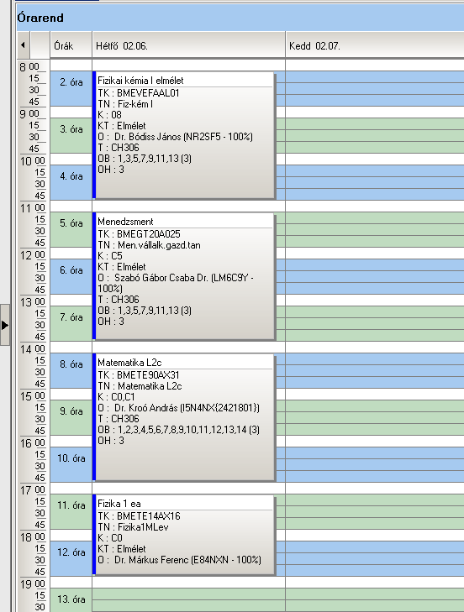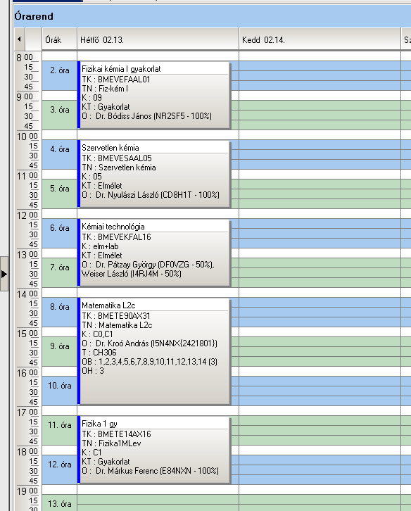

Az előadások időpontja: február 06. – május 07.

Páratlan hetek: 02.06, 02.20, 03.05, 03.19, 04.02, 04.16, 05.30.
Páros hetek: 02.13, 02.27, 03.12, 03.26, 04.23, 05.07.

A gyakorlatok időbeosztása: Általános kémia labor 2012. május 16-22 (9-16 óra)

A vizsgaidőszak kezdete: május 08. (kedd)

 | Tárgykód | Tárgynév | Oktatók | Kkód | KT |  | K | E | G | L | Órarendi információk
L2 | BMEVESZAL18 | Szerves kémia II. | Dr. Tóth Tünde | 0 | Elm | V | 4 | 2 | 0 | 0 | H:13:15-15:00(CH304);
L2 | BMEVESZAL19 | Szerves szintetikus labor | Dr. Hornyánszky Gábor, Mészárosné Tőrincsi Mercédesz | 0 | Lab | F | 4 | 0 | 0 | 4
L2 | BMEVESAAL17 | Analitikai kémia labor | Dr. Koczka Béla | 1 | Elm | F | 4 | 0,5 | 0 | 3 | H:15:15-19:00(CHFLAB);
L2 | BMEVESAAL17 | Analitikai kémia labor | Dr. Koczka Béla | 2 | Lab | F | 4 | 0,5 | 0 | 3 | H:15:15-19:00(CHFLAB);
L2 | BMETE14AX09 | Fizika laboratóriumi gyakorlatok levelező képzésen | Dr. Wittmann Marian | C0 | Lab | F | 2 | 0 | 0 | 2 | H:08:15-11:00(F32L1);

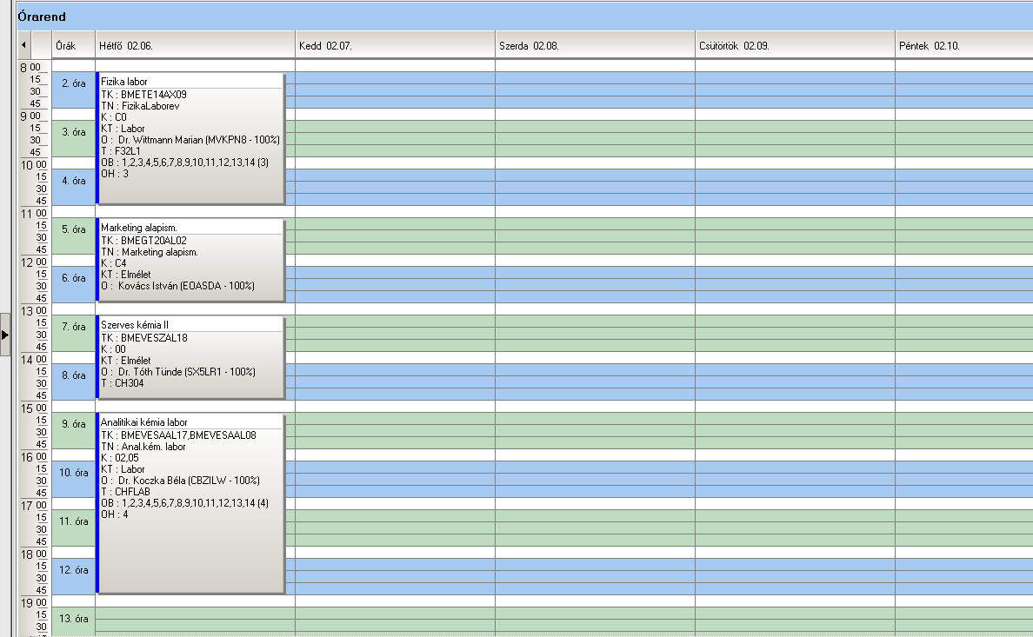

Az előadások időpontja: február 06 – május 07

A gyakorlatok időbeosztása: Szerves szintetikus labor 2012. június 4-11 (9-18 óra)

A vizsgaidőszak kezdete: május 08. (kedd)

 | Tárgykód | Tárgynév | Oktatók | Kkód | KT |  | K | E | G | L | Órarendi információk
L3 | BMEGT55A007 | Üzleti jog | Perecz Laszló Dr. | V3 | Elm | F | 2 | 0,5 | 0 | 0 | H:12:15-13:00(CH307);
L3 | BMEVEFAAL03 | Fizikai kémia labor | Dr. Bódiss János | 2 | Lab | F | 4 | 0 | 0 | 1,5 | H:16:15-19:00(F11FK);
L3 | BMEVEKFAL04 | Vegyipari műveletek II | Dr. Simándi Béla | elm | Elm | V | 6 | 0,5 | 0,5 | 3 | H:08:15-10:00(CH307);
L3 | BMEVEKFAL04 | Vegyipari műveletek II | Dr. Simándi Béla | gyak | Gyak | V | 6 | 0,5 | 0,5 | 3 | H:08:15-10:00(CH307);
L3 | BMEVEKFAL04 | Vegyipari műveletek II | Dr. Simándi Béla | lab | Lab | V | 6 | 0,5 | 0,5 | 3 | H:13:15-16:00(KM23); H:14:15-17:00(KM23);
L3 | BMEVEKFAL11 | Környezetbarát eljárások | Dr. Simándi Béla | elm | Elm | V | 4 | 1 | 0 | 0 | H:08:15-10:00(CH307);
L3 | BMEVEKFAL13 | Szénhidrogén és katalízis labor | Dr. Kovács András | lrv | Lab | F | 3 | 0 | 0 | 0,7
L3 | BMEVEKFAL14 | Szénhidrogénipari technológia | Dr. Mizsey Péter | ret | Elm | V | 3 | 2 | 0 | 0 | H:10:15-14:00(F211);
L3 | BMEVEMBAL01 | Biokémia | Dr. Simonné Sarkadi Livia | 6 | Elm | V | 4 | 1 | 0 | 0 | H:10:15-12:00(CH307);
 | szabadon választható
L3 | BMEVESAAL09 | Szerves szerkezetfelderítés | Dr. Simon András | 02 | Elm | F | 4 | 1 | 0 | 0 | H:17:15-20:00(CH305);

Páratlan hetek Páros hetek
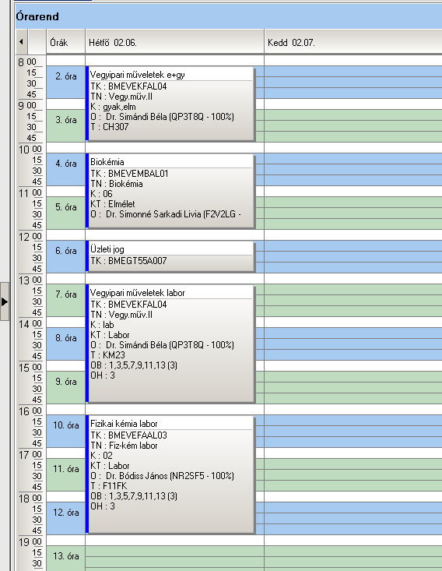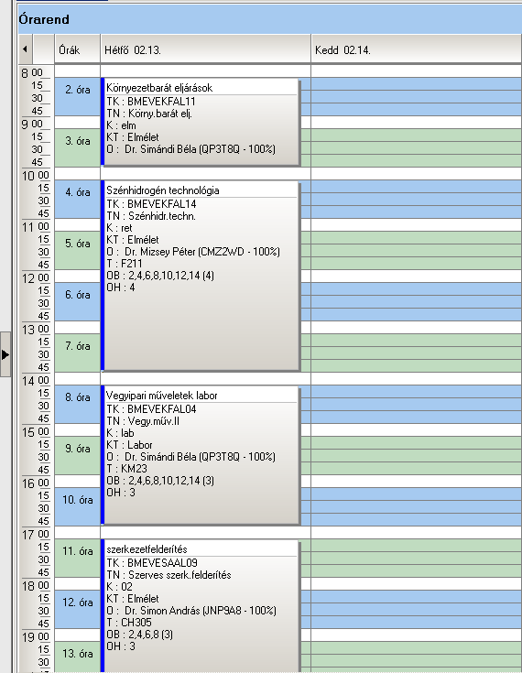

Az előadások időpontja: február 06. – május 07.

Páratlan hetek: 02.06, 02.20, 03.05, 03.19, 04.02, 04.16, 05.30.
Páros hetek: 02.13, 02.27, 03.12, 03.26, 04.23, 05.07.

A gyakorlatok időbeosztása: Szénhidrogén és katalízis labor 2012. május 14-16 (9-18 óra)

A vizsgaidőszak kezdete: május 08 (kedd)

Tárgykód | Tárgynév | Oktatók | Kkód | KT |  | K | E | G | L | Órarendi információk
BMEKOVJM952 | Korszerű környezetbarát közlekedési rendszerek | Dr. Zobory István, Dr. Kovács Endre | LEV | Elm | V | 3 | 0 | 0 | 0 | CS:17:15-20:00(CH306);
 | Környezettechnológia szakirány
BMEEOVKMKL4 | Felszíni és felszín alatti vizek monitorozása és mintavételezése | x | 0 | Elm | V | 3 | 0,5 | 0,5 | 0
BMEVIVEM018 | Megújuló energiaforrások | Dr. Tamus Zoltán Ádám, Dr. Kiss István, Dr. Berta István | 4 | Gyak | F | 3 | 0 | 1 | 0 | CS:14:15-17:00(CH306);
BMEKOVJM956 | Levegőtisztaság-védelmi esettanulmányok | Dr. Kovács Endre | gyak | Gyak | F | 3 | 0 | 1 | 0 | P:11:15-14:00(CH302);
BMEGEVÉMK02 | Környezettechnikai eljárások műszerezése és irányítása | Balázs Tibor Dr. | L6 | Elm | V | 3 | 0,5 | 0,5 | 0 | CS:08:15-11:00(D102);
BMEGEVÉMK02 | Környezettechnikai eljárások műszerezése és irányítása | Balázs Tibor Dr. | L7 | Gyak | V | 3 | 0,5 | 0,5 | 0 | CS:08:15-11:00(D102);
 | Környezetmenedzsment szakirány
BMEGT42M012 | Hulladékmenedzsment | Dr. Bartus Gábor | 3 | Elm | F | 3 | 0,5 | 0,5 | 0 | CS:11:15-14:00(Q épület Tanszék);
BMEGT42M013 | Környezetértékelés és kockázatelemzés | Csete Mária | 3 | Elm | V | 3 | 1 | 0 | 0 | CS:08:15-11:00(Q épület Tanszék);
BMEGT42M014 | Környezeti teljesítményértékelés | Kósi Kálmán Dr. | 3 | Elm | F | 3 | 0,5 | 0,5 | 0 | P:11:15-14:00(CH306);
BMEGT42M015 | Környezeti tervezés | Pálvölgyi Tamás dr., Valkó László Dr. | 3 | Elm | V | 3 | 0,5 | 0,5 | 0 | CS:14:15-17:00(Q épület Tanszék);
 | Szabadon választható
BMEVEMKL116 | Környezetvédelmi biotechnológia | Dr. Jobbágy Andrea | 9 | Elm | V | 3 | 1 | 0 | 0 | P:08:15-11:00(CH307);

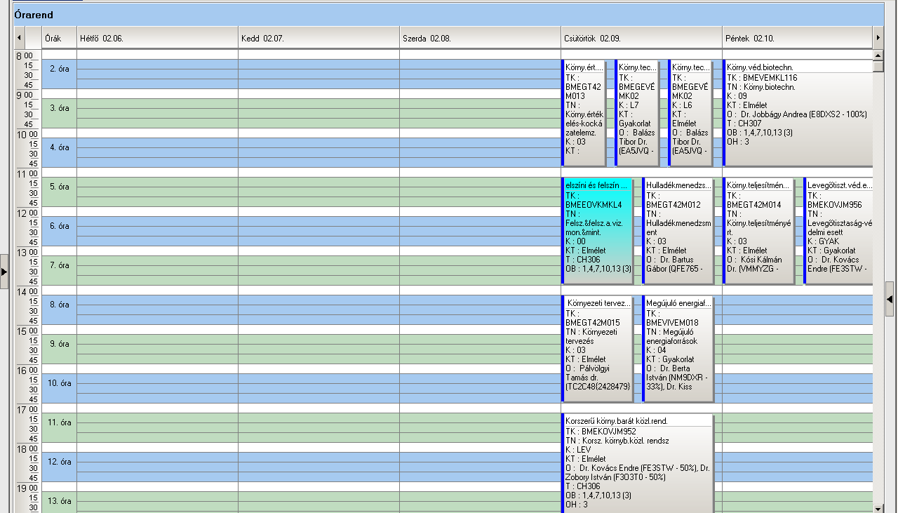

Az előadások időpontja: február 09-10
március 01-02
március 22-23
április 12-13
május 03-04

